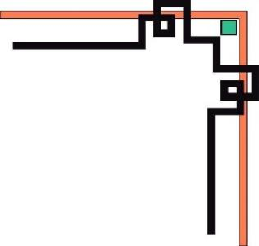

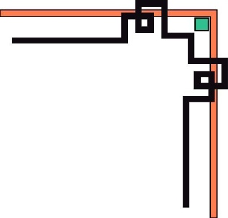



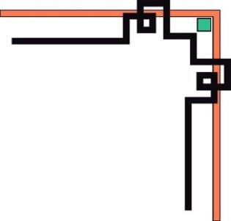

BỘ GIÁO DỤC VÀ ĐÀO TẠO
TRƯỜNG ĐẠI HỌC ĐÀ LẠT

KHOA CÔNG NGHỆ THÔNG TIN

BÁO CÁO THỰC HÀNH
HỌC PHẦN: TOÁN RỜI RẠC
Nhóm: 5 – CTK48A

SINH VIÊN THỰC HIỆN | MSSV | Ghi chú
Nguyễn Lê Bảo Long | 2312678 | Trưởng nhóm
Lê Khánh Thiện | 2212465 | Thư kí
Phan Văn Nhật Trường | 2014503
Nguyễn Cao Nhất Duy | 2112973
Chế Công Quang | 2115255

Đà Lạt, tháng 4 năm 2025
MỤC LỤC
BÀI TẬP – THỰC HÀNH LAB 1 3
I. BẢNG PHÂN CÔNG CÔNG VIỆC 3
II. NỘI DUNG THỰC HIỆN 3
NỘI DUNG 1: Ứng dụng lược đồ Venn 3
NỘI DUNG 2: Cài đặt thủ tục liệt kê tất cả các tập con của tập S (chính là P(S)) 5
NỘI DUNG 3: Các đẳng thức tập hợp: 7
BÀI TẬP – THỰC HÀNH LAB 2 9
I. BẢNG PHÂN CÔNG CÔNG VIỆC 9
II. NỘI DUNG THỰC HIỆN 9
NỘI DUNG 1: Sử dụng bảng chân trị chứng minh các luật logic căn bản. 9
NỘI DUNG 2: Cài đặt các phép toán trên tập hợp. 14
BÀI TẬP – THỰC HÀNH LAB 3 21
I. BẢNG PHÂN CÔNG CÔNG VIỆC 21
II. NỘI DUNG THỰC HIỆN 21
NỘI DUNG 1: Với các biểu thức sau đây, nhóm hãy: 21
NỘI DUNG 2: Với mỗi dạng mệnh đề S sau đây, hãy thực hiện: 28
BÀI TẬP – THỰC HÀNH LAB 4 31
I. BẢNG PHÂN CÔNG CÔNG VIỆC 31
II. NỘI DUNG THỰC HIỆN 31
NỘI DUNG 1: Tìm tất cả các tập hợp con k phần tử của tập hợp gồm n phần tử. 31
NỘI DUNG 2: Cài đặt thuật toán trên C# bằng phương pháp chia để trị (đệ quy). 33
NỘI DUNG 3: Chạy bằng tay các bước tìm đường đi ngắn nhất rừ 1 đỉnh đến các đỉnh còn lại dùng thuật toán Dijkstra. 34
BÀI TẬP – THỰC HÀNH LAB 5 37
I. BẢNG PHÂN CÔNG CÔNG VIỆC 37
II. NỘI DUNG THỰC HIỆN 37
EX1. Cho quan hệ R trên tập A = {a, b, c, d} có ma trận quan hệ xác định bởi 37
EX2. Trên tập S = {a, b, c, d} xét 2 quan hệ hai ngôi sau: 38
EX3. Cho tập A = {1, 2, 3, 6, 9} với quan hệ hai ngôi R xác định bởi: 41
EX4. Cho A = {1, 2, 3, 4, 5} với các tập con tương ứng của A như sau: 42
BÀI TẬP – THỰC HÀNH LAB 6 45
I. BẢNG PHÂN CÔNG CÔNG VIỆC 45
II. NỘI DUNG THỰC HIỆN 45
NỘI DUNG 1: QUAN HỆ VÀ ĐẠI SỐ BOOL 45
NỘI DUNG 2: ĐẠI SỐ BOOL 50

BÀI TẬP – THỰC HÀNH LAB 1
Ngày thực hiện: 10 / 02 /2025
TẬP HỢP VÀ ÁNH XẠ
- BẢNG PHÂN CÔNG CÔNG VIỆC
MSSV | Họ và tên | Công việc được giao
2312678 | Nguyễn Lê Bảo Long | Nội dung 1
2212465 | Lê Khánh Thiện | Nội dung 1
2014503 | Phan Văn Nhật Trường | Nội dung 3 (a đến e)
2112973 | Nguyễn Cao Nhất Duy | Nội dung 3(f đến j)
2115255 | Chế Công Quang | Nội dung 2
- NỘI DUNG THỰC HIỆN

NỘI DUNG 1: Ứng dụng lược đồ Venn
Gọi U là tập hợp vũ trụ với U = {10;15;20;30;40;50}
- Y$∩$R = {40} -> Y$∩$R = 40
- M$∩$D = {30} -> M$∩$D = 30
- M $∪ \left(D ∪ Y\right)$
- Ta có $D ∩ Y$ = {15} ; M = {30;30;20}
M $Ս \left(D ∩ Y\right)=${30;30;20;15} => M $∪ \left(D ∩ Y\right)=95$
- Y^{C} $∩ \left(D ∪ N\right)$
- Ta có $D ∪ N=\left\{15;30;20;50;10\right\}$; Y={40;15;15} -> Y^{C} = {10;20;30;50}
Y^{C} $∩ \left(D ∪ N\right)=\{10;20; 30; 50\}$ => Y^{C} $∩ \left(D ∪ N\right)$=110
- O^{C} $∪ N$
- Ta có O = {10;50;10} -> O^{C} = {15;20;30;40}; N = {15;20;10}
O^{C} $∪ N=\{40,15,15,30,30,20,10\}$ => O^{C} $∪ N$=160
- M^{C} $∩ (R$ ^{C} $∩ N$^{C} )
- Ta có M={30;30;20} -> M^{C} ={10;15;40;50}
R = {40;30;10} -> R^{C} = {15;20;50}
N={15;20;10} -> N^{C} ={30;40;50}
M^{C} $∩ (R$ ^{C} $∩ N$^{C} ) = (M^{C} $∩ R$ ^{C}$)∩ N$^{C} = {15;50} => M^{C} $∩ (R$ ^{C} $∩ N$^{C} ) = 65
 | R | D | N
Y | 40 | 15 | 15
M | 30 | 30 | 20
D | 10 | 50 | 10
- Describe the set M $∪ \left( D ∩ Y\right)$ in word (Diễn tả mệnh đề M $∪ \left( D ∩ Y\right)$ bằng lời)
All people age 21-25 who drink diet cola or anyone age 26-35.
(Những người ở độ tuổi 21-25 uống diet cola (cola không đường) hoặc bất kỳ ai khác ở độ tuổi 26-35 cũng uống)
Lược đồ Venn:
U
N
30
15
Y
R
40
40
15

D
80

U
N
25

30
M
R
50

30
20

D
65

U
N

50
O
R
70
10
45
35
10
D

NỘI DUNG 2: Cài đặt thủ tục liệt kê tất cả các tập con của tập S (chính là P(S))
Chẳng hạn: Cho S = {1,2,3,4}. Liệt kê P(S) = Tập hợp tất cả các tập con của S
Liệt kê theo đường chạy nhị phân:
S: | 1 | 2 | 3 | 4 | Tập con |  | S: | 1 | 2 | 3 | 4 | Tập con
 | 0 | 0 | 0 | 0 | ∅ hoặc {} |  |  | 0 | 0 | 0 | 1 | {4}
 | 1 | 0 | 0 | 0 | {1} |  |  | 1 | 0 | 0 | 1 | {1,4}
 | 0 | 1 | 0 | 0 | {2} |  |  | 0 | 1 | 0 | 1 | {2,4}
 | 1 | 1 | 0 | 0 | {1,2} |  |  | 1 | 1 | 0 | 1 | {1,2,4}
 | 0 | 0 | 1 | 0 | {3} |  |  | 0 | 0 | 1 | 1 | {3,4}
 | 1 | 0 | 1 | 0 | {1,3} |  |  | 1 | 0 | 1 | 1 | {1,3,4}
 | 0 | 1 | 1 | 0 | {2,3} |  |  | 0 | 1 | 1 | 1 | {2,3,4}
 | 1 | 1 | 1 | 0 | {1,2,3} |  |  | 1 | 1 | 1 | 1 | S

Chương trình:

using System;
using System.Collections.Generic;
using System.Linq;
using System.Text;
using System.Threading.Tasks;

namespace Lab1_Cau2
{
internal class Program
{
static void Main(string[] args)
{
int[] dayMau = { 1, 2, 3, 4 };
Console.WriteLine("0");
for (int i = 0; i < dayMau.Length; i++) {
Console.WriteLine("[{0}]", dayMau[i]);
for (int j = 0; j < dayMau.Length; j++) {
if (dayMau[i] > dayMau[j]) {
Console.WriteLine("[{0},{1}]", dayMau[j], dayMau[i]);
for (int k = 0; k < dayMau.Length; k++) {
if (dayMau[j] > dayMau[k]) {
Console.WriteLine("[{0},{1},{2}]", dayMau[k], dayMau[j], dayMau[i]);
for (int l = 0; l < dayMau.Length; l++) {
if (dayMau[k] > dayMau[l]) {
Console.WriteLine("[{0},{1},{2},{3}]", dayMau[l], dayMau[k], dayMau[j], dayMau[i]);
}
}
}
}
}
}
}
Console.ReadKey();
}

}
}
Kết quả:

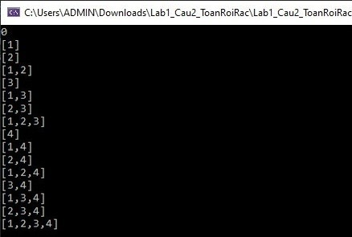

NỘI DUNG 3: Các đẳng thức tập hợp:
Sử dụng các phép toán tập hợp hãy chứng minh các đẳng thức:
Cho các tập hợp A, B và C (trong vũ trụ U).

- ($A∩B∩C)∪(A∩B∩C^{C})=A∩B$
Xét vế trái:
(A $∩$ B) $∪$ (C $∩$ $C^{C}$) Đặt nhân tử chung
A $∩$ B = Vế phải (đpcm)

- $(A^{C}∩(B∪C))^{C}$ = (A $∪$ $B^{C}$) $∩$ (A $∪$ $C^{C}$)
Xét vế trái:
A $∪$ (B $∪$ C$)^{C}$ De Morgan
A $∪$ ($B^{C}∩C^{C}$) Kết hợp
(A $∪$ $B^{C}$) $∩$ (A $∪$ $C^{C}$) = Vế phải (đpcm)

- A $∩$ ($A^{C}∪$ B $∪$ C) = (A $∩$ B) $∪$ (A $∩$ C)
Xét vế trái:
(A $∩$ $A^{C})∪$ [A $∩$ (B $∪$ C)] Phân phối
(A $∩$ B) $∪$ (A $∩$ C) = Vế phải (đpcm)

- (A $∪$ B $∪$ C$)^{C}$ = A^{C} $∩$ B^{C} $∩$ C^{C}
Xét vế trái:
A^{C} $∩$ B^{C} $∩$ C^{C} = Vế phải (đpcm) De Morgan

- (A $∩$ B $∩$ C^{C}) $∪$ (A $∩$ B^{C}) = A $∩$ (B C)
Xét vế trái:
(A $∩$ (B $∩$ C^{C})) $∪$ (A $∩$ (B^{C} $∩$ C)) Kết hợp
A $∩$ ((B $∩$ C^{C})) $∪$ (B^{C} $∩$ C)) Phân phối
A $∩$ ((B $∩$ C^{C}) $∪$ B^{C}) $∩$ ((B $∩$ C^{C}) $∪$ C) Phân phối
A $∩$ ((B $∪$ B^{C}) $∩$ (B^{C} $∪$ C^{C})) $∩$ ((B $∪$ C) $∩$ (C $∪$ C^{C})) Phân phối
A $∩$ ((B^{C}$∪$ C^{C})) $∩$ (B $∪$ C)^{C} Phần tử bù
A $∩$ (B $∪$ C) $∩$ (B $∩$ C)^{C} = A $∩$ (B C) = Vế phải (đpcm)

- (A $∩$ B $∩$ C^{C}) $∪$ (A $∩$ B^{C} $∩$ C^{C}) = A $∩$ C^{C}
Xét vế trái:
A $∩$ (B $∩$ C^{C} $∪$ B^{C} $∩$ C^{C}) Đặt nhân tử chung
A $∩$ ((B $∪$ B^{C}) $∩$ (C^{C} $∩$ C^{C})) Kết hợp + Thống nhất
A $∩$ C^{C} = Vế phải (đpcm)

- A $∩$ ((B $∩$ C)^{C}) = (A $∩$ B^{C}) $∪$ (A $∩$ C^{C})
Xét vế trái:
A $∩$ (B^{C} $∪$ C^{C})
(A $∩$ B^{C}) $∪$ (A $∩$ C^{C}) = Vế phải (đpcm) Phân phối

- (A $∪$ (B $∩$ C))^{C} = (A $∪$ B)^{C} $∪$ (A $∪$ C)^{C}
Xét vế trái:
((A $∪$ B) $∩$ (A $∪$ C))^{C} Phân phối
(A $∪$ B)^{C} $∪$ (A$∪$ C)^{C} = Vế phải (đpcm) De Morgan

- (A $∩$ B) $∪$ (A $∩$ B $∩$ C) = A $∩$ B
Xét vế trái:
A $∩$ B = Vế phải (đpcm) Hấp thụ

- (A $∪$ B) $∩$ (A $∪$ B $∪$ C) = A $∪$ B
Xét vế trái:
A $∪$ B = Vế phải (đpcm) Hấp thụ

BÀI TẬP – THỰC HÀNH LAB 2
Ngày thực hiện: 17 / 02 / 2025
- BẢNG PHÂN CÔNG CÔNG VIỆC
MSSV | Họ và tên | Công việc được giao
2312678 | Nguyễn Lê Bảo Long | Nội dung 1 (câu A.i, A.j, B.1, B.2)
2212465 | Lê Khánh Thiện | Nội dung 1 (câu A.a, A.b, A.c, A.d)
2014503 | Phan Văn Nhật Trường | Nội dung 1 (câu A.e, A.f, A.g, A.h)
2112973 | Nguyễn Cao Nhất Duy | Nội dung 2
2115255 | Chế Công Quang | Nội dung 2
- NỘI DUNG THỰC HIỆN

NỘI DUNG 1: Sử dụng bảng chân trị chứng minh các luật logic căn bản.
- 10 luật logic căn bản:
- Double negative (phủ định):
$¬$ $(¬p)$ $≡$ p
$¬$ $(¬p)$ p
p | $$¬p$$ | $$¬(¬p)$$ |  | p
0 | 1 | 0 |  | 0
1 | 0 | 1 |  | 1
Từ kết quả cuối của 2 bảng chân trị suy ra $¬$ $(¬p)$ $≡$ p (đpcm).

- Associativity (kết hợp):
p $⋀$ (q $⋀$ r) $≡$ (p $⋀$ q) $⋀$ r
p $⋀$ (q $⋀$ r) (p $⋀$ q) $⋀$ r
p | q | r | q $⋀$ r | p $⋀$ (q $⋀$ r) |  | p $⋀$ q | (p $⋀$ q) $⋀$ r
0 | 0 | 0 | 0 | 0 |  | 0 | 0
0 | 0 | 1 | 0 | 0 |  | 0 | 0
0 | 1 | 0 | 0 | 0 |  | 0 | 0
0 | 1 | 1 | 1 | 0 |  | 0 | 0
1 | 0 | 0 | 0 | 0 |  | 0 | 0
1 | 0 | 1 | 0 | 0 |  | 0 | 0
1 | 1 | 0 | 0 | 0 |  | 0 | 0
1 | 1 | 1 | 1 | 1 |  | 1 | 1
Từ kết quả cuối của 2 bảng chân trị suy ra p $⋀$ (q $⋀$ r) $≡$ (p $⋀$ q) $⋀$ r (đpcm).

p $⋁$ (q $⋁$ r) $≡$ (p $⋁$ q) $⋁$ r
p $⋁$ (q $⋁$ r) (p $⋁$ q) $⋁$ r
p | q | r | q $⋁$ v r | p $⋁$ (q $⋁$ r) |  | p $⋁$ q | (p $⋁$ q) $⋁$ r
0 | 0 | 0 | 0 | 0 |  | 0 | 0
0 | 0 | 1 | 1 | 1 |  | 0 | 1
0 | 1 | 0 | 1 | 1 |  | 1 | 1
0 | 1 | 1 | 1 | 1 |  | 1 | 1
1 | 0 | 0 | 0 | 1 |  | 1 | 1
1 | 0 | 1 | 1 | 1 |  | 1 | 1
1 | 1 | 0 | 1 | 1 |  | 1 | 1
1 | 1 | 1 | 1 | 1 |  | 1 | 1
Từ kết quả cuối của 2 bảng chân trị suy ra p $⋁$ (q $⋁$ r) $≡$ (p $⋁$ q) $⋁$ r (đpcm).

- Commutativity (Giao hoán):
p $⋀$ q $≡$ q $⋀$ p
p $⋀$ q q $⋀$ p
p | q | p $⋀$ q |  | q $⋀$ p
0 | 0 | 0 |  | 0
0 | 1 | 0 |  | 0
1 | 0 | 0 |  | 0
1 | 1 | 1 |  | 1
Từ kết quả cuối của 2 bảng chân trị suy ra p $⋀$ q $≡$ q $⋀$ p (đpcm).

p $⋁$ q $≡$ q $⋁$ p
p $⋁$ q q $⋁$ p
p | q | p $⋁$ q |  | q $⋁$ p
0 | 0 | 0 |  | 0
0 | 1 | 1 |  | 1
1 | 0 | 1 |  | 1
1 | 1 | 1 |  | 1
Từ kết quả cuối của 2 bảng chân trị suy ra p $⋁$ q $≡$ q $⋁$ p (đpcm).

- Distributivity (Phân phối):
p $⋀$ (q $⋁$ r) $≡$ (p $⋀$ q) $⋁$ (p $⋀$ r)
p $⋀$ (q $⋁$ r) (p $⋀$ q) v (p $⋀$ r)
p | q | r | q $⋁$ r | p $⋀$ (q v r) |  | p $⋀$ q | p $⋀$ r | (p $⋀$ q) $⋁$ (p $⋀$ r)
0 | 0 | 0 | 0 | 0 |  | 0 | 0 | 0
0 | 0 | 1 | 1 | 0 |  | 0 | 0 | 0
0 | 1 | 0 | 1 | 0 |  | 0 | 0 | 0
0 | 1 | 1 | 1 | 0 |  | 0 | 0 | 0
1 | 0 | 0 | 0 | 0 |  | 0 | 0 | 0
1 | 0 | 1 | 1 | 1 |  | 1 | 1 | 1
1 | 1 | 0 | 1 | 1 |  | 0 | 1 | 1
1 | 1 | 1 | 1 | 1 |  | 1 | 1 | 1
Từ kết quả cuối của 2 bảng chân trị suy ra p $⋀$ (q $⋁$ r) $≡$ (p $⋀$ q) $⋁$ (p $⋀$ r) (đpcm).

p $⋁$ (q $⋀$ r) $≡$ (p $⋁$ q) $⋀$ (p $⋁$ r)
p $⋁$ (q $⋀$ r) (p $⋁$ q) $⋀$ (p $⋁$ r)
p | q | r | q $⋀$ r | p v (q $⋀$ r) |  | p $⋁$ q | p $⋁$ r | (p v q) $⋀$ (p v r)
0 | 0 | 0 | 0 | 0 |  | 0 | 0 | 0
0 | 0 | 1 | 0 | 0 |  | 0 | 1 | 0
0 | 1 | 0 | 0 | 0 |  | 1 | 0 | 0
0 | 1 | 1 | 1 | 1 |  | 1 | 1 | 1
1 | 0 | 0 | 0 | 1 |  | 1 | 1 | 1
1 | 0 | 1 | 0 | 1 |  | 1 | 1 | 1
1 | 1 | 0 | 0 | 1 |  | 1 | 1 | 1
1 | 1 | 1 | 1 | 1 |  | 1 | 1 | 1
Từ kết quả cuối của 2 bảng chân trị suy ra p $⋁$ (q $⋀$ r) $≡$ (p $⋁$ q) $⋀$ (p $⋁$ r) (đpcm).

- De Morgan’a Laws (Luật De Morgan).
$¬$(p $⋀$ q) $≡$ $¬$p $⋁$ $¬$q
$¬$(p $⋀$ q) $¬$p $⋁$ $¬$q
p | q | p $⋀$ q | $¬$(p $⋀$ q) |  | $¬$p | $$¬q$$ | $¬$p $⋁$ $¬$q
0 | 0 | 0 | 1 |  | 1 | 1 | 1
0 | 1 | 0 | 1 |  | 1 | 0 | 1
1 | 0 | 0 | 1 |  | 0 | 1 | 1
1 | 1 | 1 | 0 |  | 0 | 0 | 0
Từ kết quả cuối của 2 bảng chân trị suy ra $¬$(p $⋀$ q) $≡$ $¬$p $⋁$ $¬$q (đpcm).

$¬$(p $⋁$ q) $≡$ $¬$p $⋀$ $¬$q
$¬$(p $⋁$ q) $¬$p $⋀$ $¬$q
p | q | p $⋁$ q | $¬$(p $⋁$ q) |  | $¬$p | $¬$q | $¬$p $⋀$ $¬$q
0 | 0 | 0 | 1 |  | 1 | 1 | 1
0 | 1 | 1 | 0 |  | 1 | 0 | 0
1 | 0 | 1 | 0 |  | 0 | 1 | 0
1 | 1 | 1 | 0 |  | 0 | 0 | 0
Từ kết quả cuối của 2 bảng chân trị suy ra $¬$(p $⋁$ q) $≡$ $¬$p $⋀$ $¬$q (đpcm).

- Idempotent (Lũy đẳng):
p $⋀$ p $≡$ p
p $⋀$ p p
p | p $⋀$ p |  | p
0 | 0 |  | 0
1 | 1 |  | 1
Từ kết quả cuối của 2 bảng chân trị suy ra p $⋀$ p $≡$ p (đpcm).

p $⋁$ p $≡$ p
p $⋁$ p p
p | p $⋁$ p |  | p
0 | 0 |  | 0
1 | 1 |  | 1
Từ kết quả cuối của 2 bảng chân trị suy ra p $⋁$ p $≡$ p (đpcm).

- Identity (Trung hòa):
p $⋀$ 1 $≡$ p
p $⋀$ 1 p
p | 1 | p $⋀$ 1 |  | p
0 | 1 | 0 |  | 0
1 | 1 | 1 |  | 1
Từ kết quả cuối của 2 bảng chân trị suy ra p $⋀$ 1 $≡$ p (đpcm).

p $⋁$ 0 $≡$ p
p $⋁$ 0 p
p | 0 | p $⋁$ 0 |  | p
0 | 0 | 0 |  | 0
1 | 0 | 1 |  | 1
Từ kết quả cuối của 2 bảng chân trị suy ra p $⋁$ 0 $≡$ p (đpcm).

- Complements (Phần tử bù)
p $⋀$ $¬$p $≡$ 0
p $⋁$ $¬$p 0
p | $$¬p$$ | p $⋀$ $¬$p |  | 0
0 | 1 | 0 |  | 0
1 | 0 | 0 |  | 0
Từ kết quả cuối của 2 bảng chân trị suy ra p $⋀$ $¬$p $≡$ 0 (đpcm).

p $⋁$ $¬$p $≡$ 1
p $⋁$ $¬$p 1
p | $$¬p$$ | p $⋁$ $¬$p |  | 1
0 | 1 | 1 |  | 1
1 | 0 | 1 |  | 1
Từ kết quả cuối của 2 bảng chân trị suy ra p $⋁$ $¬$p $≡$ 1 (đpcm).

- Universal bounds (Thống trị)
p $⋀$ 0 $≡$ 0
p $⋁$ 0 0
p | $$0$$ | p $⋀$ 0 |  | 0
0 | 0 | 0 |  | 0
1 | 0 | 0 |  | 0
Từ kết quả cuối của 2 bảng chân trị suy ra p $⋀$ 0$≡$ 0 (đpcm).

p $⋁$ 1 $≡$ 1
p $⋁$ 1 1
p | 1 | p $⋁$ 1 |  | 1
0 | 1 | 1 |  | 1
1 | 1 | 1 |  | 1
Từ kết quả cuối của 2 bảng chân trị suy ra p $⋁$ 1 $≡$ 1 (đpcm).

- Absorption (Hấp thụ)
p $⋀$ (p $⋁$ q) $≡$ p
p $⋀$ (p $⋁$ q) p
p | q | p $⋁$ q | p $⋀$ (p v q) |  | p
0 | 0 | 0 | 0 |  | 0
0 | 1 | 1 | 0 |  | 1
1 | 0 | 1 | 1
1 | 1 | 1 | 1
Từ kết quả cuối của 2 bảng chân trị suy ra p $⋀$ (p v q) $≡$ p (đpcm).
p $⋁$ (p $⋀$ q) $≡$ p
p $⋁$ (p $⋀$ q) p
p | q | p $⋀$ q | p $⋁$ (p $⋀$ q) |  | p
0 | 0 | 0 | 0 |  | 0
0 | 1 | 0 | 0 |  | 1
1 | 0 | 0 | 1
1 | 1 | 1 | 1
Từ kết quả cuối của 2 bảng chân trị suy ra p $⋁$ (p $⋀$ q) $≡$ p (đpcm).

- Các quy tắc phổ dụng:
- $¬$(p $→$ q) $≡$ p $⋀$ $¬$q
$¬$(p $→$ q) p $⋀$ $¬$q
p | q | p $→$ q | $¬$(p $→$ q) |  | $¬$q | p $⋀$ $¬$q
0 | 0 | 1 | 0 |  | 1 | 0
0 | 1 | 1 | 0 |  | 0 | 0
1 | 0 | 0 | 1 |  | 1 | 1
1 | 1 | 1 | 0 |  | 0 | 0
Từ kết quả cuối của 2 bảng chân trị suy ra $¬$(p $→$ q) $≡$ p $⋀$ $¬$q (đpcm).
- p $→$ q $≡$ $¬$p $⋁$ q
p $→$ q $¬$p $⋁$ q
p | q | p $→$ q |  | $¬$p | $¬$p $⋁$ q
0 | 0 | 1 |  | 1 | 1
0 | 1 | 1 |  | 1 | 1
1 | 0 | 0 |  | 0 | 0
1 | 1 | 1 |  | 0 | 1
Từ kết quả cuối của 2 bảng chân trị suy ra p $→$ q $≡$ $¬$p $⋁$ q (đpcm).

NỘI DUNG 2: Cài đặt các phép toán trên tập hợp.
- Nhập vào thông tin của U, A, B.
Thuật toán:
static void Xuat(List<int> u)
{

foreach (var i in u)
{
Console.Write("{0} ", i);
}
Console.WriteLine();
}
Xử lí Menu:
case 1:
Console.WriteLine("\n1. Nhap vao thong tin cua vu tru U, tap hop A và tap hop B");
Console.Write("Thong tin trong vu tru U:");
Xuat(u);
Console.Write("\nTap hop A:");
Xuat(a);
Console.Write("\nTap hop B:");
Xuat(b);
break;
Chạy chương trình:
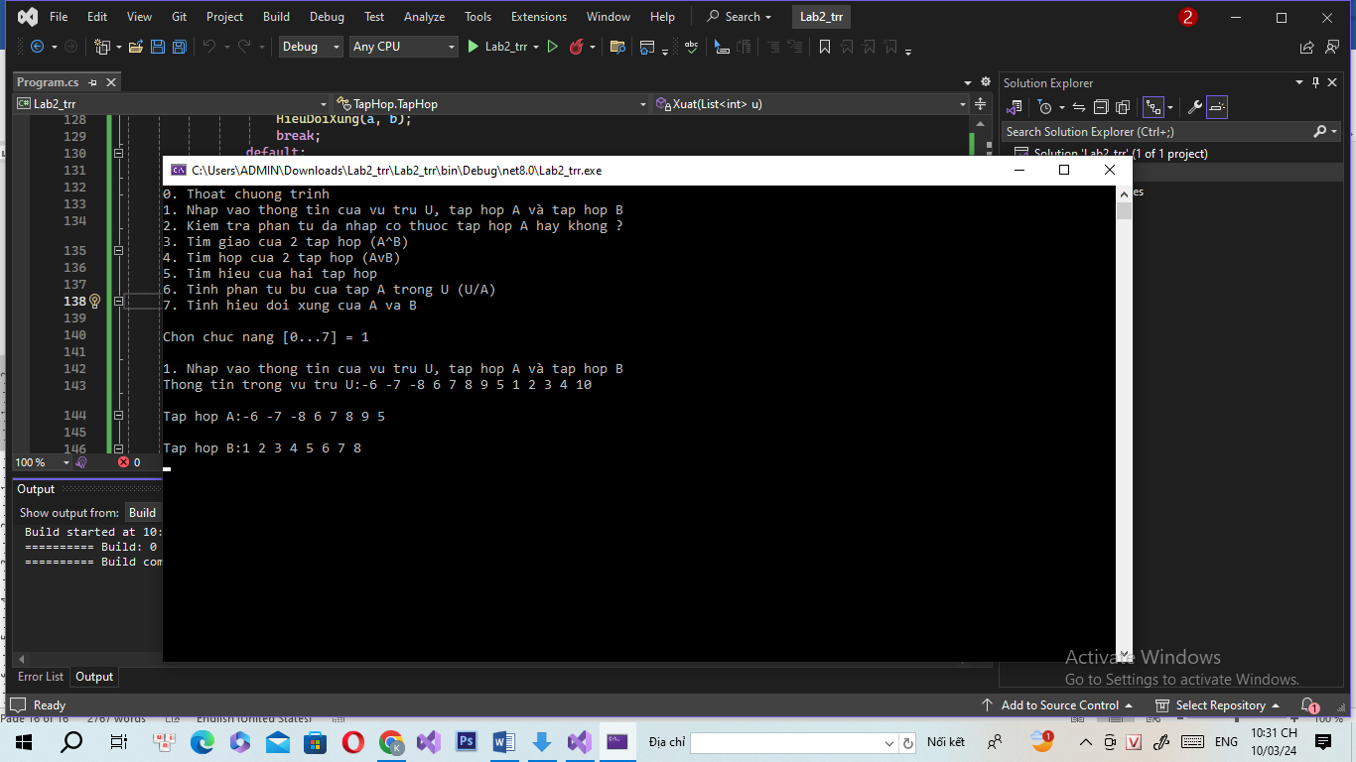

- Kiểm tra một phần tử có thuộc một tập A cho trước không?
Thuật toán:
static string KiemTra(List<int> a, int b)
{
foreach (var i in a)
{
if (i == b)
{
return "co";
}
}
return "khong";
}
Xử lí Menu:
case 2:
Console.WriteLine("\n2. Kiem tra phan tu da nhap co thuoc tap hop A hay khong ?");
Xuat(a);
Console.WriteLine("\nNhap gia tri can kiem tra:");
int x = int.Parse(Console.ReadLine());
Console.WriteLine("\nPhan tu {0} {1} la phan tu cua tap hop a ", x, KiemTra(a, x));
break;
Chạy chương trình:
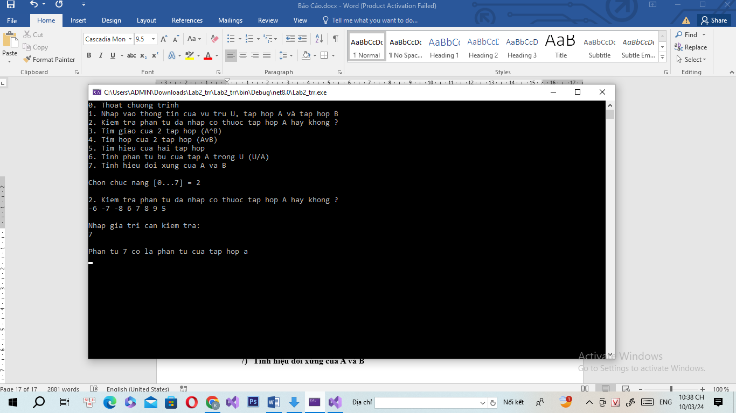

- Tính tập giao của hai tập A và B
Thuật toán:
static void HamGiao(List<int> a, List<int> b)
{
var kq = a.Intersect(b).OrderByDescending(x => x);

foreach (var i in kq)
{
Console.Write("{0} ", i);
}
Console.WriteLine();
}

Xử lí Menu:
case 3:
Console.WriteLine("\n3. Tim giao cua 2 tap hop (A^B)");
Console.WriteLine("Tap hop A:");
Xuat(a);
Console.WriteLine("Tap hop B:");
Xuat(b);
Console.WriteLine("\nGiao cua hai tap hop tren la: ");
HamGiao(a, b);
break;
Chạy chương trình:
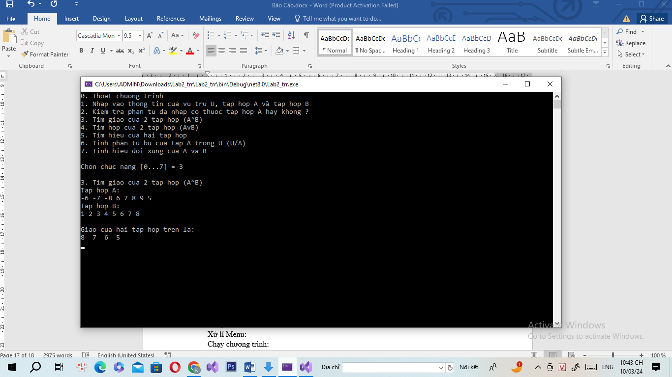

- Tính hợp của hai tập A và B
Thuật toán:
static void HamHop(List<int> a, List<int> b)
{
var kq = a.Union(b).OrderBy(x => x); //Hàm Union: Hàm hợp
foreach (var i in kq)
{
Console.Write("{0} ", i);
}
}
Xử lí Menu:
case 4:
Console.WriteLine("\n4. Tim hop cua 2 tap hop (AvB)");
Console.WriteLine("Tap hop A:");
Xuat(a);
Console.WriteLine("Tap hop B:");
Xuat(b);
Console.WriteLine("\nHop cua hai tap hop tren la: ");
HamHop(a, b);
break;

Chạy chương trình:
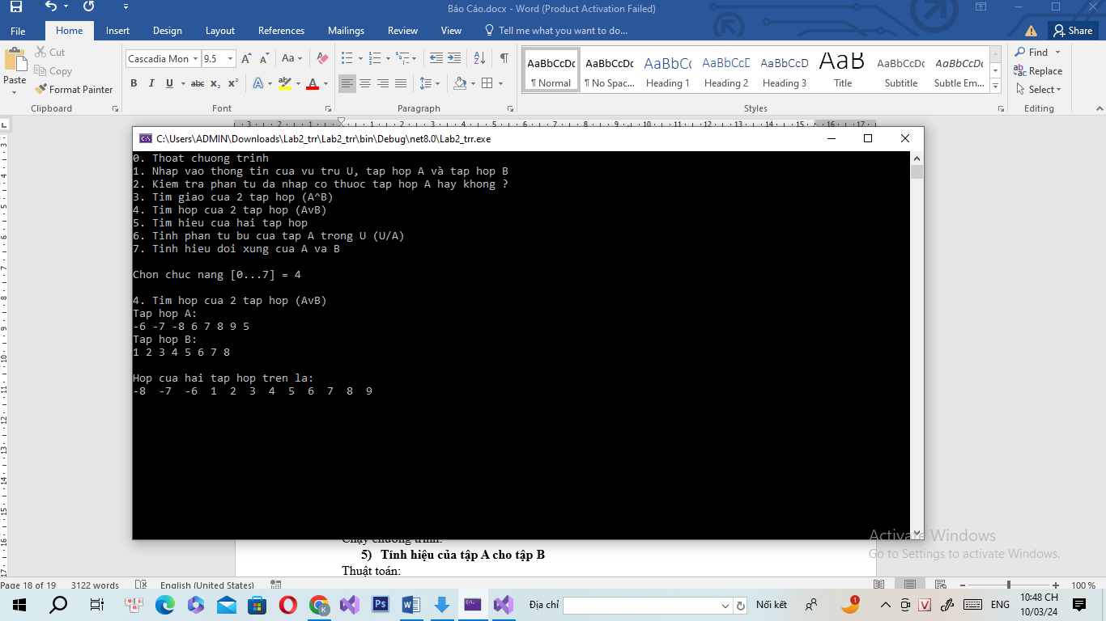

- Tính hiệu của tập A cho tập B
Thuật toán:
static void Hieu(List<int> a, List<int> b)
{
var kq = a.Intersect(b); //Hàm Intersect: Hàm hiệu
List<int> c = new List<int>();
foreach (var i in a)
{
foreach (var o in kq)
{
if (i == o)
{
c.Add(i);
}
}
}
foreach (var w in c)
{
a.Remove(w);
}
foreach (var x in a)
{
Console.Write("{0} ", x);
}
}
Xử lí Menu:
case 5:
Console.WriteLine("\n5. Tim hieu cua hai tap hop (A/B)");
Console.WriteLine("Tap hop A:");
Xuat(a);
Console.WriteLine("Tap hop B:");
Xuat(b);
Console.WriteLine("\nHieu cua hai tap hop tren la: ");
Hieu(a, b);
break;

Chạy chương trình:
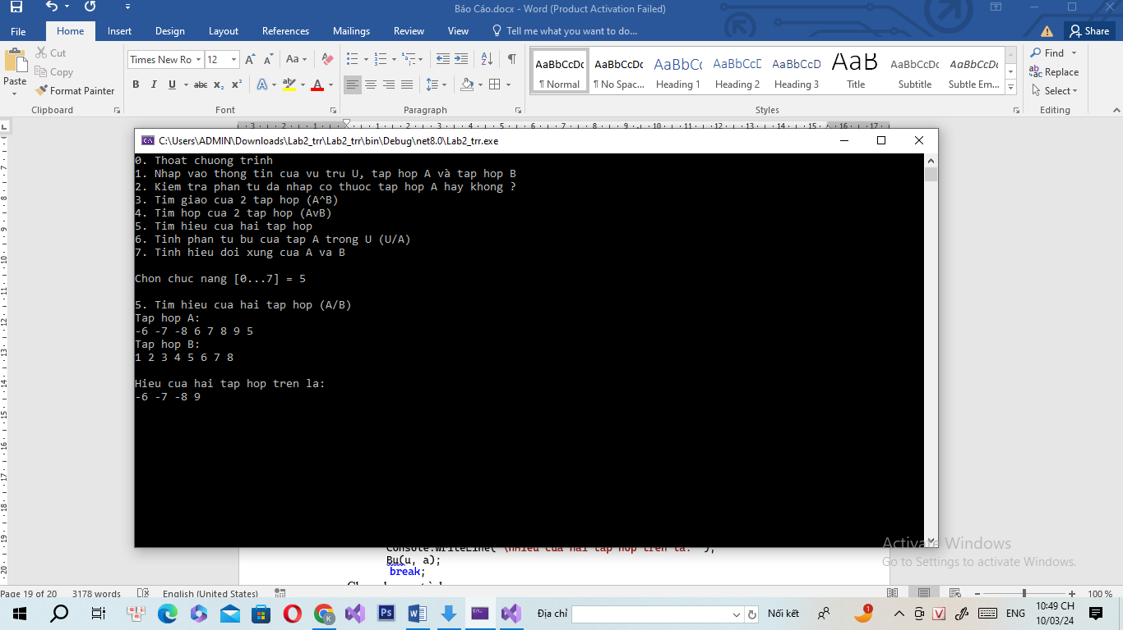

- Tính phần bù của tập A trong U
Thuật toán:
static void Bu(List<int> u, List<int> a)
{

List<int> c = new List<int>();
foreach (var i in u)
{
foreach (var o in a)
{
if (i == o)
{
c.Add(i);
}
}
}
foreach (var w in c)
{
u.Remove(w);
}
foreach (var x in u)
{
Console.Write("{0} ", x);

}
}
Xử lí Menu:
case 6:
Console.WriteLine("\n6. Tinh phan tu bu cua tap A trong U (U/A)");
Console.WriteLine("Tap hop U:");
Xuat(u);
Console.WriteLine("Tap hop A:");
Xuat(a);
Console.WriteLine("\nHieu cua hai tap hop tren la: ");
Bu(u, a);
break;
Chạy chương trình:
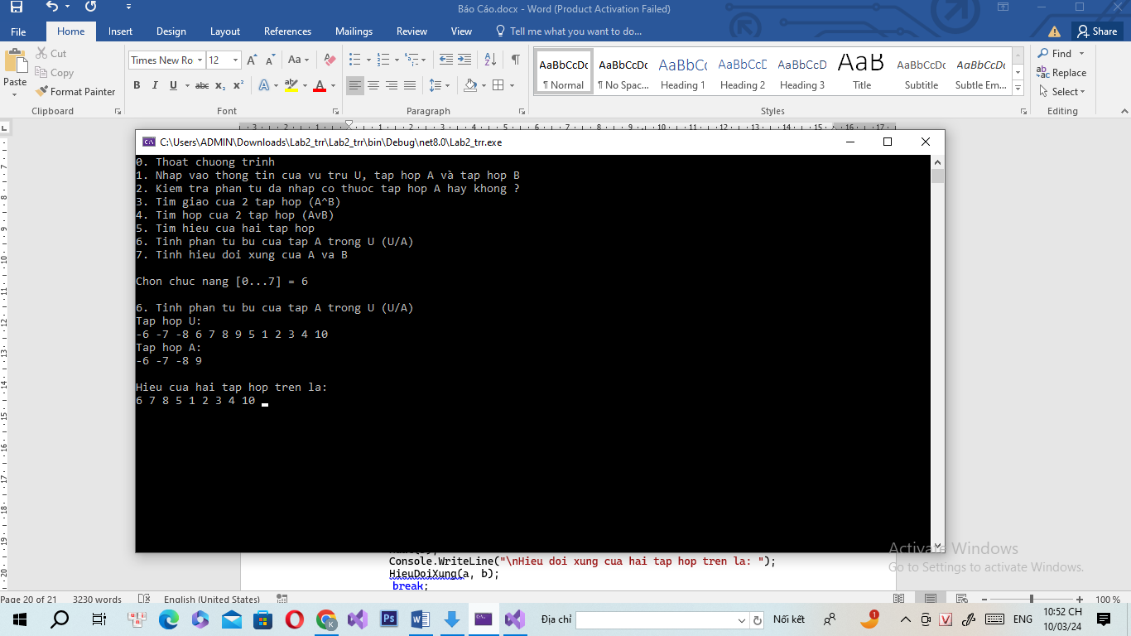

- Tính hiệu đối xứng của A và B
Thuật toán:
static void HieuDoiXung(List<int> a, List<int> b)
{
var kq = a.Union(b);
List<int> c = new List<int>();
List<int> hop = new List<int>();
foreach (var w in kq)
{
hop.Add(w);
}
var giao = a.Intersect(b);

foreach (var u in giao)
{
hop.Remove(u);
}
foreach (var x in hop)
{
Console.Write("{0} ", x);
}
}
Xử lí Menu:
case 7:
Console.WriteLine("\n7. Tinh hieu doi xung cua A va B ((A/B)v(B/A)");
Console.WriteLine("Tap hop A:");
Xuat(a);
Console.WriteLine("Tap hop B:");
Xuat(b);
Console.WriteLine("\nHieu doi xung cua hai tap hop tren la: ");
HieuDoiXung(a, b);
break;
Chạy chương trình:
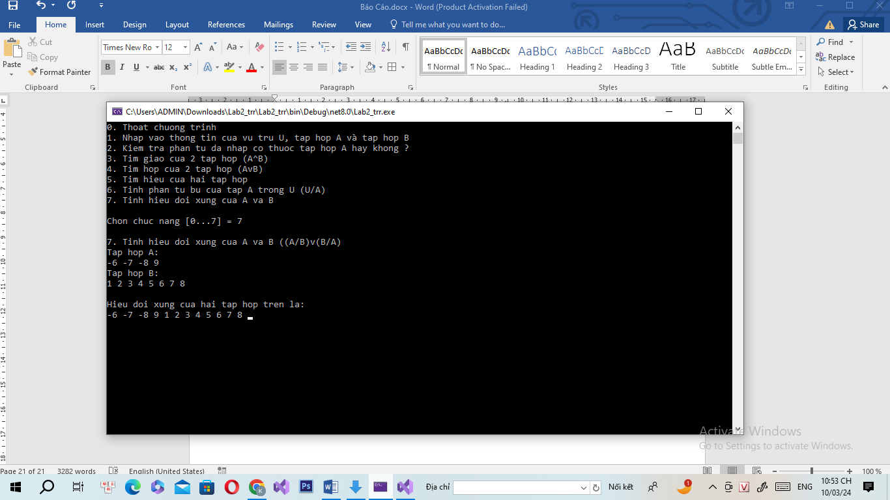

BÀI TẬP – THỰC HÀNH LAB 3
Ngày thực hiện: 24 / 02 / 2025
ỨNG DỤNG LOGIC MỆNH ĐỀ VÀO SƠ ĐỒ MẠCH SỐ
- BẢNG PHÂN CÔNG CÔNG VIỆC
MSSV | Họ và tên | Công việc được giao
2014503 | Phan Văn Nhật Trường | Nội dung 2
2212465 | Nguyễn Lê Bảo Long | Nội dung 1
2212465 | Lê Khánh Thiện | Word báo cáo
2112973 | Nguyễn Cao Nhất Duy | Nội dung 1
2115255 | Chế Công Quang | Nội dung 1

- NỘI DUNG THỰC HIỆN

NỘI DUNG 1: Với các biểu thức sau đây, nhóm hãy:
- Vẽ mạch số hiện thực biểu thức của tín hiệu đầu ra S.
- Lập bảng chân trị của biểu thức logic (the input – output table).
- Tìm biểu thức rút gọn (dùng các quy tắc thay thế và các luật logic | biểu đồ Karnaugh).
- Lập bảng chân trị của biểu thức logic đã rút gọn (the input – output table).
- Vẽ sơ đồ mạch số tương ứng với biểu thức đã rút gọn.

- S = (p $⋀$ q) $⋁$ (p $⋀$ r) $⋁$ (p $⋀$ s)

Sơ đồ mạch số:
q
p
s
p $⋀$ q
r
p $⋀$ r
p $⋀$ s
S

Bảng chân trị:
p | q | r | s | p $⋀$q | p $⋀$ r | p $⋀$ s | (p $⋀$ q) $⋁$ (p $⋀$ r) | (p $⋀$ q) $⋁$ (p $⋀$ r) $⋁$ (p $⋀$ s)
0 | 0 | 0 | 0 | 0 | 0 | 0 | 0 | 0
0 | 0 | 0 | 1 | 0 | 0 | 0 | 0 | 0
0 | 0 | 1 | 0 | 0 | 0 | 0 | 0 | 0
0 | 0 | 1 | 1 | 0 | 0 | 0 | 0 | 0
0 | 1 | 0 | 0 | 0 | 0 | 0 | 0 | 0
0 | 1 | 0 | 1 | 0 | 0 | 0 | 0 | 0
0 | 1 | 1 | 0 | 0 | 0 | 0 | 0 | 0
0 | 1 | 1 | 1 | 0 | 0 | 0 | 0 | 0
1 | 0 | 0 | 0 | 0 | 0 | 0 | 0 | 0
1 | 0 | 0 | 1 | 0 | 0 | 1 | 0 | 1
1 | 0 | 1 | 0 | 0 | 1 | 0 | 1 | 1
1 | 0 | 1 | 1 | 0 | 0 | 1 | 1 | 1
1 | 1 | 0 | 0 | 1 | 1 | 0 | 1 | 1
1 | 1 | 0 | 1 | 1 | 1 | 1 | 1 | 1
1 | 1 | 1 | 0 | 1 | 1 | 0 | 1 | 1
1 | 1 | 1 | 1 | 1 | 1 | 1 | 1 | 1

Biểu thức rút gọn: S = (p $⋀$ q) $⋁$ (p $⋀$ r) $⋁$ (p $⋀$ s)
= [p $⋀$ (q $⋁$ r)] $⋁$ (p $⋀$ s)
= p $⋀$ (q $⋁$ r $⋁$ s)

Bảng chân trị của biểu thức rút gọn:
p | q | r | s | q $⋁$ r | q $⋁$ r $⋁$ s | p $⋀$ (q $⋁$ r $⋁$ s)
0 | 0 | 0 | 0 | 0 | 0 | 0
0 | 0 | 0 | 1 | 0 | 1 | 0
0 | 0 | 1 | 0 | 1 | 1 | 0
0 | 0 | 1 | 1 | 1 | 1 | 0
0 | 1 | 0 | 0 | 1 | 1 | 0
0 | 1 | 0 | 1 | 1 | 1 | 0
0 | 1 | 1 | 0 | 1 | 1 | 0
0 | 1 | 1 | 1 | 1 | 1 | 0
1 | 0 | 0 | 0 | 0 | 0 | 0
1 | 0 | 0 | 1 | 0 | 1 | 1
1 | 0 | 1 | 0 | 1 | 1 | 1
1 | 0 | 1 | 1 | 1 | 1 | 1
1 | 1 | 0 | 0 | 1 | 1 | 1
1 | 1 | 0 | 1 | 1 | 1 | 1
1 | 1 | 1 | 0 | 1 | 1 | 1
1 | 1 | 1 | 1 | 1 | 1 | 1

Sơ đồ mạch số của biểu thức rút gọn:
q
p
s
r
p $⋁$ r $⋁$ s
S

- S = (p $⋀$ q $⋀$ $¬$r) $⋁$ (p $⋀$ $¬$q $⋀$ r)

Sơ đồ mạch số:
q
p
p $⋀$ q $⋀$ $¬$r
r
p $⋀$ $¬$q $⋀$ r
S
$¬$r
$$¬q$$

Bảng chân trị:
p | q | r | $¬$r | $¬$q | p $⋀$ $¬$q $⋀$ r | p $⋀$ $¬$q $⋀$ r | S
0 | 0 | 0 | 1 | 1 | 0 | 0 | 0
0 | 0 | 1 | 0 | 1 | 0 | 0 | 0
0 | 1 | 0 | 1 | 0 | 0 | 0 | 0
0 | 1 | 1 | 0 | 0 | 0 | 0 | 0
1 | 0 | 0 | 1 | 1 | 0 | 0 | 0
1 | 0 | 1 | 0 | 1 | 0 | 1 | 1
1 | 1 | 0 | 1 | 0 | 1 | 0 | 1
1 | 1 | 1 | 0 | 0 | 0 | 0 | 0

Biểu thức rút gọn: S = (p $⋀$ q $⋀$ $¬$r) $⋁$ (p $⋀$ $¬$q $⋀$ r)
= p $⋀$ [(q $⋀$ $¬$r) $⋁$ ($¬$q $⋀$ r)]
= p $⋀$ [(q $⋁$ $¬$q) $⋀$ (q $⋁$ r) $⋀$ ($¬$r $⋁$ $¬$q) $⋀$ ($¬$r $⋁$ r)]
= p $⋀$ [(1 $⋀$ (q $⋁$ r) $⋀$ $¬$(r $⋁$ q) $⋀$ 1)]
= p $⋀$ (q $⋁$ r) $⋀$ $¬$(q $⋀$ r)

Bảng chân trị của biểu thức rút gọn:
p | q | r | (q $⋁$ r) $⋀$ $¬$(q $⋀$ r) | p $⋀$ (q $⋁$ r) $⋀$ $¬$(q $⋀$ r)
0 | 0 | 0 | 0 | 0
0 | 0 | 1 | 1 | 0
0 | 1 | 0 | 1 | 0
0 | 1 | 1 | 0 | 0
1 | 0 | 0 | 0 | 0
1 | 0 | 1 | 1 | 1
1 | 1 | 0 | 1 | 1
1 | 1 | 1 | 0 | 0

Sơ đồ mạch số của biểu thức rút gọn:
p
q
r
$$¬(q ⋀ r)$$
q $⋁$ r
S

- S = (p $⋀$ q $⋀$ $¬$r) $⋁$ (p $⋀$ $¬$q $⋀$ $¬$r)
Sơ đồ mạch số:

p
q
r
S
p $⋀$ $¬$q $⋀$ $¬$r
p $⋀$ q $⋀$ $¬$r
$¬$r
$$¬q$$

Bảng chân trị:
p | q | r | $¬$r | $¬$q | p $⋀$ q | p $⋀$ q $⋀$ r | p $⋀$ $¬$q | p $⋀$ $¬$q $⋀$ $¬$r | S
0 | 0 | 0 | 1 | 1 | 0 | 0 | 0 | 0 | 0
0 | 0 | 1 | 0 | 1 | 0 | 0 | 0 | 0 | 0
0 | 1 | 0 | 1 | 0 | 0 | 0 | 0 | 0 | 0
0 | 1 | 1 | 0 | 0 | 0 | 0 | 0 | 0 | 0
1 | 0 | 0 | 1 | 1 | 0 | 0 | 1 | 1 | 1
1 | 0 | 1 | 0 | 1 | 0 | 0 | 1 | 0 | 0
1 | 1 | 0 | 1 | 0 | 1 | 1 | 0 | 0 | 1
1 | 1 | 1 | 0 | 0 | 1 | 0 | 0 | 0 | 0

Biểu thức rút gọn: S = (p $⋀$ q $⋀$ $¬$r) $⋁$ (p $⋀$ $¬$q $⋀$ $¬$r)
= (p $⋀$ $¬$r) $⋀$ (q $⋁$ $¬$q)
= (p $⋀$ $¬$r) $⋀$ 1
= p $⋀$ $¬$r
Bảng chân trị của biểu thức rút gọn:
p | q | r | $¬$r | p $⋀$ $¬$r
0 | 0 | 0 | 1 | 0
0 | 0 | 1 | 0 | 0
0 | 1 | 0 | 1 | 0
0 | 1 | 1 | 0 | 0
1 | 0 | 0 | 1 | 1
1 | 0 | 1 | 0 | 0
1 | 1 | 0 | 1 | 1
1 | 1 | 1 | 0 | 0

Sơ đồ mạch số của biểu thức rút gọn:
p
r
$¬$r

S

- S = (p $⋀$ q) $⋁$ (p $⋀$ q $⋀$ r)
Sơ đồ mạch số:
p
q
r
p $⋀$ q
p $⋀$ q $⋀$ r
S

Bảng chân trị:
p | q | r | p $⋀$ q | p $⋀$ q $⋀$ r | S
0 | 0 | 0 | 0 | 0 | 0
0 | 0 | 1 | 0 | 0 | 0
0 | 1 | 0 | 0 | 0 | 0
0 | 1 | 1 | 0 | 0 | 0
1 | 0 | 0 | 0 | 0 | 0
1 | 0 | 1 | 0 | 0 | 0
1 | 1 | 0 | 1 | 0 | 1
1 | 1 | 1 | 1 | 1 | 1

Biểu thức rút gọn: S = (p $⋀$ q) $⋁$ (p $⋀$ q $⋀$ r)
= (p $⋀$ q $⋀$ 1) $⋁$ (p $⋀$ q $⋀$ r)
= (p $⋀$ q) $⋀$ (1 $⋁$ r)
= (p $⋀$ q) $⋀$ 1
= p $⋀$ q

Bảng chân trị của biểu thức rút gọn:
p | q | r | p $⋀$ q
0 | 0 | 0 | 0
0 | 0 | 1 | 0
0 | 1 | 0 | 0
0 | 1 | 1 | 0
1 | 0 | 0 | 0
1 | 0 | 1 | 0
1 | 1 | 0 | 1
1 | 1 | 1 | 1
Sơ đồ mạch số của biểu thức rút gọn:
S
p
q

- S = (p $⋀$ $¬$q) $⋁$ (p $⋀$ $¬$r)
Sơ đồ mạch số:
p
q
r
S
p $⋀$ $¬q$
p $⋀$ $¬r$
$$¬r$$
$$¬q$$

Bảng chân trị:
p | q | r | $¬$q | $¬$r | p $⋀$ $¬$q | p $⋀$ $¬$r | S
0 | 0 | 0 | 1 | 1 | 0 | 0 | 0
0 | 0 | 1 | 1 | 0 | 0 | 0 | 0
0 | 1 | 0 | 0 | 1 | 0 | 0 | 0
0 | 1 | 1 | 0 | 0 | 0 | 0 | 0
1 | 0 | 0 | 1 | 1 | 1 | 1 | 1
1 | 0 | 1 | 1 | 0 | 1 | 0 | 1
1 | 1 | 0 | 0 | 1 | 0 | 1 | 1
1 | 1 | 1 | 0 | 0 | 0 | 0 | 0

Biểu thức rút gọn: S = (p $⋀$ $¬$q) $⋁$ (p $⋀$ $¬$r)
= p $⋀$ ($¬$q $⋁$ $¬$r)

Bảng chân trị của biểu thức rút gọn:
p | q | r | $¬$q | $¬$r | $¬$q $⋁$ $¬$r | S
0 | 0 | 0 | 1 | 1 | 1 | 0
0 | 0 | 1 | 1 | 0 | 1 | 0
0 | 1 | 0 | 0 | 1 | 1 | 0
0 | 1 | 1 | 0 | 0 | 0 | 0
1 | 0 | 0 | 1 | 1 | 1 | 1
1 | 0 | 1 | 1 | 0 | 1 | 1
1 | 1 | 0 | 0 | 1 | 1 | 1
1 | 1 | 1 | 0 | 0 | 0 | 0

Sơ đồ mạch số của biểu thức rút gọn:
p
q
r
S
$$¬(q ⋁ r)$$

- S = $¬$(p $⋁$ q) $⋁$ $¬$(p $⋁$ r)
Sơ đồ mạch số:
p
q
r
$$¬(p ⋁ q)$$
$$¬(p ⋁ r)$$
S

Bảng chân trị:
p | q | r | p $⋁$ q | $¬$(p $⋁$ q) | p $⋁$ r | $¬$(p $⋁$ r) | S
0 | 0 | 0 | 0 | 1 | 0 | 1 | 1
0 | 0 | 1 | 0 | 1 | 1 | 0 | 1
0 | 1 | 0 | 1 | 0 | 0 | 1 | 1
0 | 1 | 1 | 1 | 0 | 1 | 0 | 0
1 | 0 | 0 | 1 | 0 | 1 | 0 | 0
1 | 0 | 1 | 1 | 0 | 1 | 0 | 0
1 | 1 | 0 | 1 | 0 | 1 | 0 | 0
1 | 1 | 1 | 1 | 0 | 1 | 0 | 0

Biểu thức rút gọn: S = $¬$(p $⋁$ q) $⋁$ $¬$(p $⋁$ r)
= ($¬$p $⋀$ $¬$q) $⋁$ ($¬$p $⋀$ $¬$r)
= $¬$p $⋀$ ($¬$q $⋁$ $¬$r)
= $¬$[p $⋁$ (q $⋀$ r)]

Bảng chân trị của biểu thức rút gọn:
p | q | r | q $⋀$ r | p $⋁$ (q $⋀$ r) | S
0 | 0 | 0 | 0 | 0 | 1
0 | 0 | 1 | 0 | 0 | 1
0 | 1 | 0 | 0 | 0 | 1
0 | 1 | 1 | 1 | 1 | 0
1 | 0 | 0 | 0 | 1 | 0
1 | 0 | 1 | 0 | 1 | 0
1 | 1 | 0 | 0 | 1 | 0
1 | 1 | 1 | 1 | 1 | 0
Sơ đồ mạch số của biểu thức rút gọn:
p
q
r
S
$$q ⋀ r$$

NỘI DUNG 2: Với mỗi dạng mệnh đề S sau đây, hãy thực hiện:
- Rút gọn danh mệnh đề S theo hai phép toán v, $⋀$
- Biểu diễn sơ đồ mạch số tương ứng từ dạng mệnh đề đã rút gọn này.
- Lập bảng đầu vào – đầu ra (the input – output table).
- S = [((p $⋁$ q) $⋀$ (p $⋁$ q $⋁$ r)) $⋀$ ($¬$q $⋁$ q)] $⋁$ r
= [((p $⋁$ q) $⋀$ (1 $⋁$ r)) $⋀$ 1] $⋁$ r
= [((p $⋁$ q) $⋀$ r) $⋀$ 1] $⋁$ r
= [(p $⋁$ q) $⋀$ r] $⋁$ r
= [(p $⋁$ q) $⋀$ r] $⋀$ (r $⋀$ r)
= (p $⋁$ q $⋁$ r) $⋀$ r
= (p $⋁$ q $⋀$ 1) $⋁$ r
= p $⋁$ q $⋁$ r

Sơ đồ mạch số:
p
q
r
S

Bảng đầu vào – đầu ra:
p | q | r | S
0 | 0 | 0 | 0
0 | 0 | 1 | 1
0 | 1 | 0 | 1
0 | 1 | 1 | 1
1 | 0 | 0 | 1
1 | 0 | 1 | 1
1 | 1 | 0 | 1
1 | 1 | 1 | 1

- S = [([p $⋀$ q) $⋀$ r] $⋁$ [(p $⋀$ r) $⋀$ $¬$r) $⋁$ $¬$q] $→$ s
= [([(p ∧ q) ∧ r] ∨ [p ∧ (r ∧ $¬$r)]) ∨ $¬$q] → s
= [([(p ∧ q) ∧ r] ∨ [p ∧ 0]) ∨ $¬$q] → s
= [([(p ∧ q) ∧ r] ∨ 0) ∨ $¬$q] → s
= [((p ∧ q) ∧ r) ∨ $¬$q] → s
= [((p ∧ r) ∧ q) ∨ $¬$q] → s
= [((p ∧ r) ∨$¬$q) ∧ (q ∨ $¬$q)] → s
= [((p ∧ r) ∨ $¬$q) ∧ 1] → s
= [(p ∧ r) ∨ $¬$q] → s
= $¬$ [(p ∧ r) ∨ $¬$q] ∨ s

Sơ đồ mạch số:
p
q
r
s
$$p ⋁ r$$
$¬$ [(p ∧ r) ∨ $¬$q]

$¬$q
S

Bảng đầu vào – đầu ra:
p | q | r | s | $¬$p | $¬$r | $¬$p $⋁$ $¬$r | ($¬$p $⋁$ $¬$r) $⋀$ q | S
0 | 0 | 0 | 0 | 1 | 1 | 1 | 0 | 0
0 | 0 | 0 | 1 | 1 | 1 | 1 | 0 | 1
0 | 0 | 1 | 0 | 1 | 0 | 1 | 0 | 0
0 | 0 | 1 | 1 | 1 | 0 | 1 | 0 | 1
0 | 1 | 0 | 0 | 1 | 1 | 1 | 1 | 1
0 | 1 | 0 | 1 | 1 | 1 | 1 | 1 | 1
0 | 1 | 1 | 0 | 1 | 0 | 1 | 1 | 1
0 | 1 | 1 | 1 | 1 | 0 | 1 | 1 | 1
1 | 0 | 0 | 0 | 0 | 1 | 1 | 0 | 0
1 | 0 | 0 | 1 | 0 | 1 | 1 | 0 | 1
1 | 0 | 1 | 0 | 0 | 0 | 0 | 0 | 0
1 | 0 | 1 | 1 | 0 | 0 | 0 | 0 | 1
1 | 1 | 0 | 0 | 0 | 1 | 1 | 1 | 1
1 | 1 | 0 | 1 | 0 | 1 | 1 | 1 | 1
1 | 1 | 1 | 0 | 0 | 0 | 0 | 0 | 0
1 | 1 | 1 | 1 | 0 | 0 | 0 | 0 | 1

- S = [$¬$(($¬$p $⋀$ $¬$q) $→$ ($¬$r)) $⋁$ $¬$(r $→$ (p $⋁$ r))] $⋁$ q
= [$¬$($¬$($¬$p $⋀$ $¬$q) $⋁$ ($¬$r)) $⋁$ ($¬$r)) $⋁$ $¬$($¬$r $⋁$ (p $⋁$ r))] $⋁$ q
= [($¬$p $⋀$ $¬$q) $⋀$ r) $⋁$ (r $⋀$ ($¬$p $⋀$ $¬$r))] $⋁$ q
= [($¬$p $⋀$ $¬$q $⋀$ r) $⋁$ ((r $⋀$ $¬$r) $⋀$ $¬$p))] $⋁$ q
= [($¬$p $⋀$ $¬$q $⋀$ r) $⋁$ (0 $⋀$ $¬$p)]
= ($¬$p $⋀$ $¬$q $⋀$ r) $⋁$ q
= ($¬$p $⋀$ r) $⋁$ q

Sơ đồ mạch số:
p
q
r
S
$$¬p$$
$$¬p ⋀ r$$

Bảng đầu vào – đầu ra:
p | q | r | $¬$p | $¬$p $⋀$ r | S
0 | 0 | 0 | 1 | 0 | 0
0 | 0 | 1 | 1 | 1 | 1
0 | 1 | 0 | 1 | 0 | 1
0 | 1 | 1 | 1 | 1 | 1
1 | 0 | 0 | 0 | 0 | 0
1 | 0 | 1 | 0 | 0 | 0
1 | 1 | 0 | 0 | 0 | 1
1 | 1 | 1 | 0 | 0 | 1

BÀI TẬP – THỰC HÀNH LAB 4
Ngày thực hiện: 03 / 03 / 2025
- BẢNG PHÂN CÔNG CÔNG VIỆC
MSSV | Họ và tên | Công việc được giao
2312678 | Nguyễn Lê Bảo Long | Nội dung 1
2014503 | Phan Văn Nhật Trường | Nội dung 2
2212465 | Lê Khánh Thiện | Nội dung 3.2
2112973 | Nguyễn Cao Nhất Duy | Nội dung 1
2115255 | Chế Công Quang | Nội dung 3.1, 3.3
- NỘI DUNG THỰC HIỆN

NỘI DUNG 1: Tìm tất cả các tập hợp con k phần tử của tập hợp gồm n phần tử.
Cài đặt thuật toán tìm số lượng tổ hợp chập k của n phần tử:
internal class Program
{
static int n, k;
static int[] T;

static void Main(string[] args)
{
do
{
Console.WriteLine("Nhap vào gia tri cho n.");
n = int.Parse(Console.ReadLine());
Console.Write("n= {");
for (int i = 1; i <= n; i++) {
if (i != n) {
Console.Write("{0}, ", i);
}
else {
Console.Write("{0}", i);
}
}
Console.Write('}');
Console.WriteLine("\n Nhap vào gia tri cho k.");
k = int.Parse(Console.ReadLine());
} while (n < k);
T = new int[n + 1];
ToHopKN();
Console.ReadKey();
}
static void XuatMang(int[] A, int n)
{
for (int i = 1; i <= n; i++)
Console.Write(A[i].ToString() + " ");
Console.WriteLine();
}

static void ToHopKN()
{
int i,p;
int dem = 0;
for (i = 1; i <= k; i++) {
T[i] = i;
}
p = k;
while (p>=1) {
dem++;
Console.Write("\n Tap con thu " + dem.ToString() + ": ");
XuatMang(T, k);
if (T[k] == n) {
p--;
} else {
p = k;
}
if (p >= 1) {
for (i = k; i >= p; i--) {
T[i] = T[p] + i - p + 1;
}
}
}
Console.WriteLine($"=> To hop chap {k} cua {n} phan tu la {dem}");
}
}
Chạy chương trình:
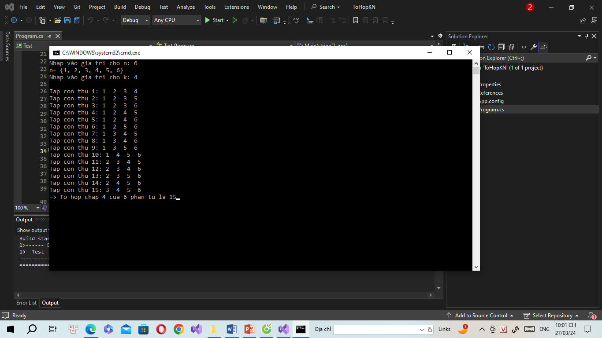

NỘI DUNG 2: Cài đặt thuật toán trên C# bằng phương pháp chia để trị (đệ quy).
- Giải hệ thức đệ quy
$\left\{\begin{aligned}x_{n}- {5x}_{n-1}+{6x}_{n-2}=n-3 \\ x_{0}=1 \\ x_{1}=3\end{aligned}\right.$ với n$≥$2;
Thuật toán:
static int GiaiThua(int n)
{
if (n == 0) return 1;
else if (n == 1) return 3;
else return (5 * GiaiThua(n - 1) - 6 * GiaiThua(n - 2) - n + 3);
}

Chạy chương trình:
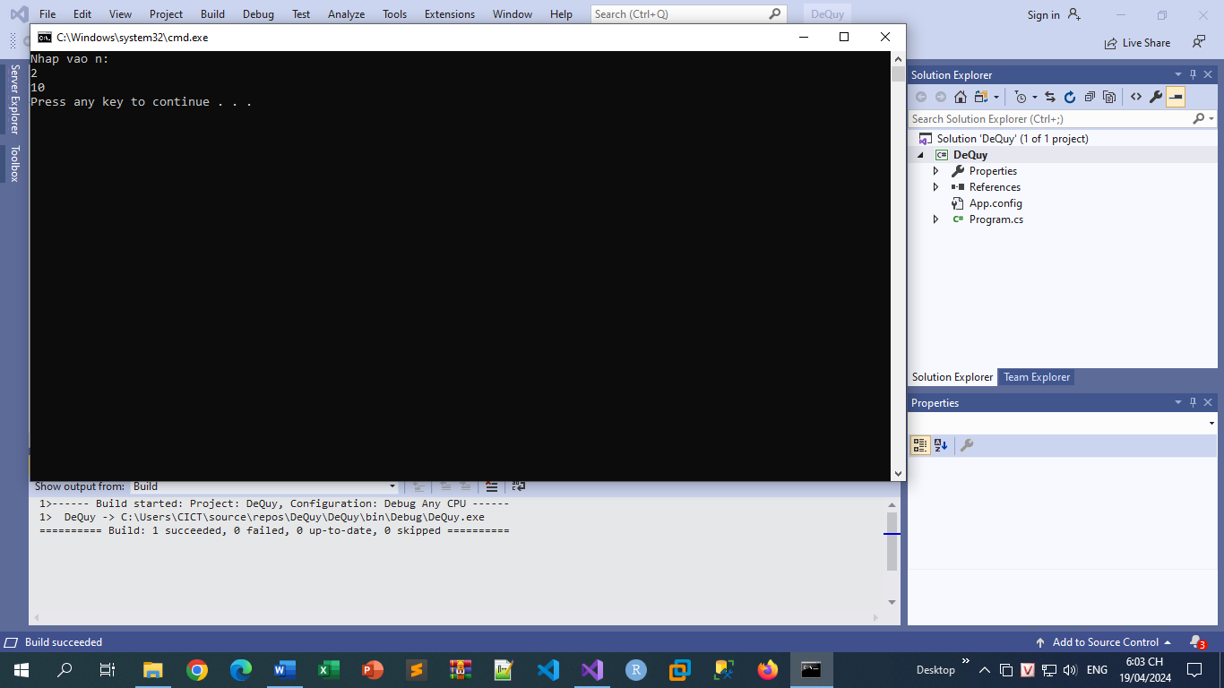

- Cho dãy $a_{n}$ xác định bởi: $a_{n}$ = 4$a_{n-1}$ - 4$a_{n-2}$ + 4 (1) với n$≥$2, $a_{0}$=1, $a_{1}$=2. Tìm biểu thức của $a_{n}$ theo n.
a_{n} – 4a_{n – 1} + 4a_{n – 2} = 4
Giải hệ thức đệ qui thuần nhất: a_{n} – 4a_{n – 1} + 4a_{n – 2} = 0
Tìm phương trình đặc trưng: λ² – 4λ + 4 = 0 λ = 2
Nghiện tổng quát của phương trình đặc trưng: x_{n}’ = (C₁ + nC₂) 2^{n}
Vì $β$ = 1 không là một nghiệm của hương trình đặc trưng
Thay x_{f} = an + b vào phương trình (1):
an + b – 4(a(n – 1) + b) + 4(a(n – 2) + b) = 4
$\left\{\begin{aligned}n=0 \\ n=1\end{aligned}\right.$ $\left\{\begin{aligned}-4a+b=4 \\ -3a+b=4\end{aligned}\right.$ $\left\{\begin{aligned}a=0 \\ b=4\end{aligned}\right.$
- x_{f} = 4
Nghiệm tổng quát: x_{n} = x_{n}’ + x_{f} = (C₁ + nC₂) 2^{n} + 4 (2)
a₀ = 1 C₁ + 4 = 1 (3)
a₁ = 2 (C₁ + C₂).2 + 4 = 2 (4)
Từ (3) và (4) C₁ = -3
C₂ = 2
Thay vào (2) x_{n} = (-3 + 2n) 2^{n} + 4

- Cho dãy $a_{n}$ xác định bởi: $a_{n}$ = 5$a_{n-1}$ - 6$a_{n-2}$ + 2 (1) với n$≥$3, $a_{1}$=1, $a_{2}$=2. Tìm biểu thức của $a_{n}$ theo n.
a_{n} – 5a_{n - 1} + 6a_{n - 2} = 2
Giải hệ thức đệ qui thuần nhất: a_{n} - 5a_{n-1} + 6a_{n-2} =0
Tìm phương trình đặc trưng: λ² – 5λ + 6 = 0 λ₁ = 3, λ₂ = 2
Nghiện tổng quát của phương trình đặc trưng: x_{n}’ = C₁ 3^{n} + C₂ 2^{n}
Vì $β$ = 1 không là một nghiệm của hương trình đặc trưng
Thay x_{f} = an + b vào phương trình (1):
an + b – 5(a(n – 1) + b) + 6(a(n – 2) + b) = 2
$\left\{\begin{aligned}n=0 \\ n=1\end{aligned}\right.$ $\left\{\begin{aligned}-7a+2b=2 \\ -5a+2b=2\end{aligned}\right.$ $\left\{\begin{aligned}a=0 \\ b=1\end{aligned}\right.$
- x_{f} = 1
Nghiệm tổng quát: x_{n} = x_{n}’ + x_{f} = C₁ 3^{n} + C₂ 2^{n} + 1 (2)
a₁ = 1 2C₁ + 3C₂ + 1 = 1 (3)
a₂ = 2 4C₁ + 9C₂ + 1 = 2 (4)
Từ (3) và (4) C₁ = $- \frac{1}{2}$
C₂ = $\frac{1}{3}$
Thay vào (2) x_{n} = $- \frac{1}{2}$ 3^{n} + $\frac{1}{3}$ 2^{n} + 1

NỘI DUNG 3: Chạy bằng tay các bước tìm đường đi ngắn nhất từ 1 đỉnh đến các đỉnh còn lại dùng thuật toán Dijkstra.
- Tìm bậc của các đỉnh và
Tìm đường đi ngắn nhất từ đỉnh X1 đến các đỉnh còn lại của đồ thị vô hướng
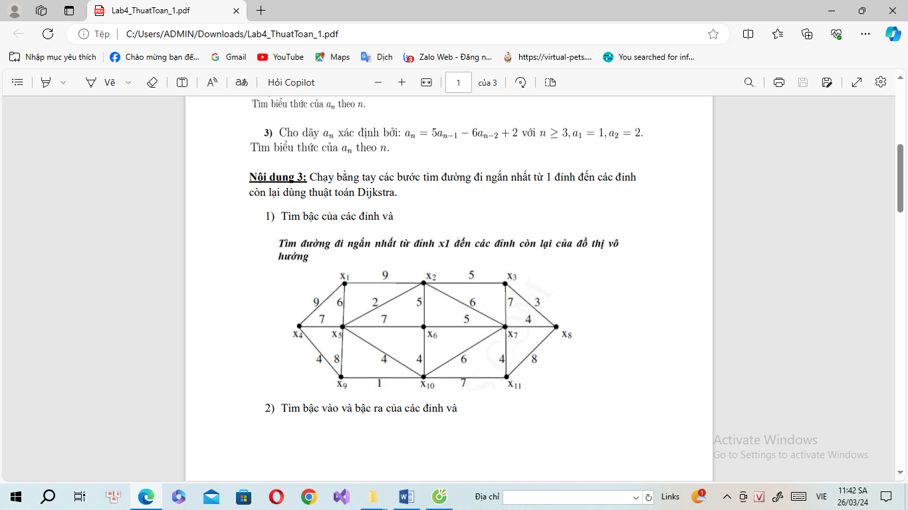

 | X1 | X2 | X3 | X4 | X5 | X6 | X7 | X8 | X9 | X10 | X11
K.Tạo | 0 | $∞$,- | $∞$,- | $∞$,- | $∞$,- | $∞$,- | $∞$,- | $∞$,- | $∞$,- | $∞$,- | $∞$,-
1 | - | 9,X1 | $∞$,- | 9,X1 | 6,X1 | $∞$,- | $∞$,- | $∞$,- | $∞$,- | $∞$,- | $∞$,-
2 | - | 8,X5 | $∞$,- | 9,X1 | - | 13,X5 | $∞$,- | $∞$,- | 14,X5 | 10,X5 | $∞$,-
3 | - | - | 13,X2 | 9,X1 | - | 13,X5 | 14,X2 | $∞$,- | 14,X5 | 10,X5 | $∞$,-
4 | - | - | 13,X2 | - | - | 13,X5 | 14,X2 | $∞$,- | 13,X4 | 10,X5 | $∞$,-
5 | - | - | 13,X2 | - | - | 13,X5 | 14,X2 | $∞$,- | 11,X10 | - | 17,X10
6 | - | - | 13,X2 | - | - | 13,X5 | 14,X2 | $∞$,- | - | - | 17,X10
7 | - | - | - | - | - | 13,X5 | 14,X2 | 16,X3 | - | - | 17,X10
8 | - | - | - | - | - | - | 14,X2 | 16,X3 | - | - | 17,X10
9 | - | - | - | - | - | - | - | 16,X3 | - | - | 17,X10
10 | - | - | - | - | - | - | - | - | - | - | 17,X10
Từ bảng trên ta có đường đi ngắn nhất từ X1 đến các đỉnh là:
X1X5X2(8); X1X4(9); X1X5X2X3(13); X1X5(6);
X1X5X6(13); X1X5X2X7(14); X1X5X2X3X8(16);
X1X5X10X9(11); X1X5X10(10); X1X5X10X11(17);

Đường đi:
X1
X2
X3
X4
X5
X6
X7
X8
X9
X10
X11
6
9
2
7
4
1
7
6
3

- Tìm bậc vào và bậc ra của các đỉnh và
Tìm đường đi ngắn nhất từ đỉnh A đến các đỉnh còn lại của đồ thị có hướng
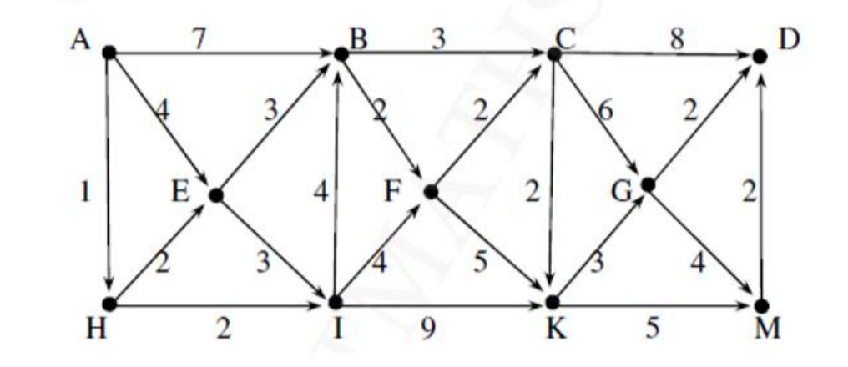

 | A | B | C | D | E | F | G | H | I | K | M
K.tạo | 0 | $∞$,- | $∞$,- | $∞$,- | $∞$,- | $∞$,- | $∞$,- | $∞$,- | $∞$,- | $∞$,- | $∞$,-
1 | - | 7,A | $∞$,- | $∞$,- | 4,A | $∞$,- | $∞$,- | 1,A | $∞$,- | $∞$,- | $∞$,-
2 | - | 7,A | $∞$,- | $∞$,- | 3,H | $∞$,- | $∞$,- | - | 3,H | $∞$,- | $∞$,-
3 | - | 6,E | $∞$,- | $∞$,- | - | $∞$,- | $∞$,- | - | 3,H | $∞$,- | $∞$,-
4 | - | 6,E | $∞$,- | $∞$,- | - | 7,I | $∞$,- | - | - | 12,I | $∞$,-
5 | - | - | 9,B | $∞$,- | - | 7,I | $∞$,- | - | - | 12,I | $∞$,-
6 | - | - | 9,B | $∞$,- | - | - | $∞$,- | - | - | 12,I | $∞$,-
7 | - | - | - | 17,C | - | - | 15,C | - | - | 11,C | $∞$,-
8 | - | - | - | 17,C | - | - | 14,K | - | - | - | 16,K
9 | - | - | - | 16,G | - | - | - | - | - | - | 16,K
10 | - | - | - | - | - | - | - | - | - | - | 16,K
Từ bảng trên, ta có đường đi ngắn nhất từ A đến các đỉnh là:
AHEB(6); AHIFC(9); AHIFKGD(16); AHE(3);
AFHF(7); AHIFCKG(14); AH(1); AHI(3);
AHIFCK(11); AHIFCKM(16);

Đường đi:
A
B
C
D
E
F
G
I
K
H
M
1
3
2
2
3
4
2
2
3
5

- Tìm bậc của các đỉnh và
Tìm đường đi ngắn nhất từ X1 đến X14
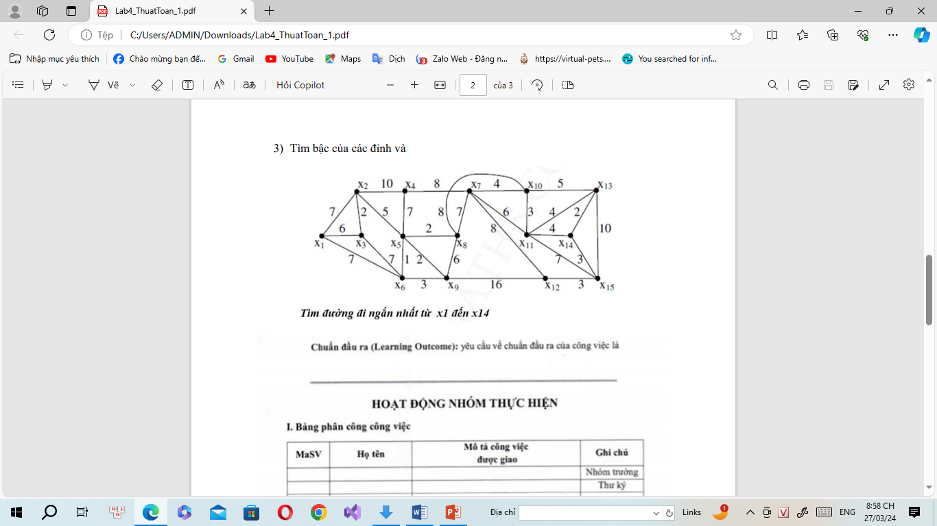

X1 | X2 | X3 | X4 | X5 | X6 | X7 | X8 | X9 | X10 | X11 | X12 | X13 | X14 | X15
0 | $∞$,- | $∞$,- | $∞$,- | $∞$,- | $∞$,- | $∞$,- | $∞$,- | $∞$,- | $∞$,- | $∞$,- | $∞$,- | $∞$,- | $∞$,- | $∞$,-
- | 7,X1 | 6,X1 | $∞$,- | $∞$,- | 7,X1 | $∞$,- | $∞$,- | $∞$,- | $∞$,- | $∞$,- | $∞$,- | $∞$,- | $∞$,- | $∞$,-
- | 7,X1 | - | $∞$,- | $∞$,- | 7,X1 | $∞$,- | $∞$,- | $∞$,- | $∞$,- | $∞$,- | $∞$,- | $∞$,- | $∞$,- | $∞$,-
- | - | - | 17,X2 | 12,X2 | 7,X1 | $∞$,- | $∞$,- | $∞$,- | $∞$,- | $∞$,- | $∞$,- | $∞$,- | $∞$,- | $∞$,-
- | - | - | 17,X2 | 8,X6 | - | $∞$,- | $∞$,- | 10,X6 | $∞$,- | $∞$,- | $∞$,- | $∞$,- | $∞$,- | $∞$,-
- | - | - | 15,X5 | - | - | $∞$,- | 10,X5 | 10,X6 | $∞$,- | $∞$,- | $∞$,- | $∞$,- | $∞$,- | $∞$,-
- | - | - | 15,X5 | - | - | 17,X8 | - | 10,X6 | 18,X8 | $∞$,- | $∞$,- | $∞$,- | $∞$,- | $∞$,-
- | - | - | 15,X5 | - | - | 17,X8 | - | - | 18,X8 | $∞$,- | 26,X9 | $∞$,- | $∞$,- | $∞$,-
- | - | - | - | - | - | 17,X8 | - | - | 18,X8 | $∞$,- | 26,X9 | $∞$,- | $∞$,- | $∞$,-
- | - | - | - | - | - | - | - | - | 18,X8 | 23,X7 | 25,X7 | $∞$,- | $∞$,- | $∞$,-
- | - | - | - | - | - | - | - | - | - | 21,X10 | 25,X7 | 23,X10 | $∞$,- | $∞$,-
- | - | - | - | - | - | - | - | - | - | - | 25,X7 | 23,X10 | 25,X11 | 28,X11
- | - | - | - | - | - | - | - | - | - | - | 25,X7 | - | 25,X11 | 28,X11
Từ bảng trên ta có đường đi ngắn nhất từ X1 đến X14 là: X1X6X5X8X10X13X14 hoặc X1X6X5X8X10X11X14 với tổng độ dài là: 25

BÀI TẬP – THỰC HÀNH LAB 5
Ngày thực hiện: 17 / 03 / 2025

NỘI DUNG 1: QUAN HỆ
- BẢNG PHÂN CÔNG CÔNG VIỆC
MSSV | Họ và tên | Công việc được giao
2014503 | Phan Văn Nhật Trường | Nội dung 4
2312678 | Nguyễn Lê Bảo Long | Nội dung 2
2212465 | Lê Khánh Thiện | Word báo cáo
2112973 | Nguyễn Cao Nhất Duy | Nội dung 1
2115255 | Chế Công Quang | Nội dung 3

- NỘI DUNG THỰC HIỆN

EX1. Cho quan hệ R trên tập A = {a, b, c, d} có ma trận quan hệ xác định bởi
<R> = $\left[\begin{aligned}1 1 0 0 \\ 0 1 1 0 \\ 1 0 1 0 \\ 0 0 0 1\end{aligned}\right]$
- Viết tường minh quan hệ R.
R = {(a,a), (a,b), (b,b), (b,c), (c,a), (c,c), (d,d)}
- Sử dụng các phép toán trên ma trận quan hệ <R>, hãy chỉ ra quan hệ R trên có tính chất nào sau đây: phản xạ, đối xứng, phản xứng, bắc cầu?
R = {(a,a), (a,b), (b,b), (b,c), (c,a), (c,c), (d,d)} có phản xạ vì E $⊆$ R
R = {(a,a), (a,b), (b,b), (b,c), (c,a), (c,c), (d,d)} không có tính đối xứng vì R⁻¹ $≠$ R
R = {(a,a), (a,b), (b,b), (b,c), (c,a), (c,c), (d,d)} có phản xứng vì:

R
$$\left[\begin{aligned}1 1 0 0 \\ 0 1 1 0 \\ 1 0 1 0 \\ 0 0 0 1\end{aligned}\right]$$

R⁻¹
$$\left[\begin{aligned}1 0 1 0 \\ 1 1 0 0 \\ 0 1 1 0 \\ 0 0 0 1\end{aligned}\right]$$
R ^ R⁻¹ $\left[\begin{aligned}1 0 0 0 \\ 0 1 0 0 \\ 0 0 1 0 \\ 0 0 0 1\end{aligned}\right]$
- R ^ R⁻¹ $⊆$ E
R = {(a,a), (a,b), (b,b), (b,c), (c,a), (c,c), (d,d)} không có bắc cầu vì R $∘$ R $∉$ R
- Tìm bao đóng đối xứng của R (nghĩa là tính s(R)).
s(R) = {R $⋃${(a,c), (b,a), (c,b)}}
= {(a,a), (a,b), (b,b), (b,c), (c,a), (c,c), (d,d), (a,c),(b,a),(c,b)}

EX2. Trên tập S = {a, b, c, d} xét 2 quan hệ hai ngôi sau:
R₁ = {(a,a), (a,c), (b,d), (d,c)}
R₂ = {(a,a), (c,a), (b,a), (d,d), (c,c)}

- Tìm ma trận biểu diễn các quan hệ R₁, R₂ trên.

Ma trận biểu diễn R₁
$$\left[\begin{aligned}1 0 1 0 \\ 0 0 0 1 \\ 0 0 0 0 \\ 0 0 1 0\end{aligned}\right]$$
Ma trận biểu diễn R₂
$$\left[\begin{aligned}1 0 0 0 \\ 1 0 0 0 \\ 1 0 1 0 \\ 0 0 0 1\end{aligned}\right]$$

- Sử dụng các ma trận trên tìm ma trận biểu diễn quan hệ của R₁ $∩$ R₂, R₁ $∪$ R₂, R₁⁻¹ , R₂⁻¹, R₁$∘$R₂, R₂$∘$R₁ và viết cụ thể các quan hệ này.

R₁ $∩$ R₂
$$\left[\begin{aligned}1 0 0 0 \\ 0 0 0 0 \\ 0 0 0 0 \\ 0 0 0 0\end{aligned}\right]$$

R₁ $∪$ R₂
$$\left[\begin{aligned}1 0 1 0 \\ 1 0 0 1 \\ 1 0 1 0 \\ 0 0 1 1\end{aligned}\right]$$
R₁⁻¹
$$\left[\begin{aligned}1 0 0 0 \\ 0 0 0 0 \\ 1 0 0 1 \\ 0 1 0 0\end{aligned}\right]$$

R₂⁻¹
$$\left[\begin{aligned}1 1 1 0 \\ 0 0 0 0 \\ 0 0 1 0 \\ 0 0 0 1\end{aligned}\right]$$
R₁ $∘$ R₂
$$\left[\begin{aligned}1 0 1 0 \\ 0 0 0 1 \\ 0 0 0 0 \\ 1 0 1 0\end{aligned}\right]$$

R₂ $∘$ R₁
$$\left[\begin{aligned}1 0 1 0 \\ 1 0 1 0 \\ 1 0 1 0 \\ 0 0 1 0\end{aligned}\right]$$

- Sử dụng các phép toán trên ma trận quan hệ, hãy chỉ ra các quan hệ R₁ và R₂ có tính chất nào sau đây: phản xạ, phản xứng, bắc cầu?

R₁:
- Không có tính phản xạ vì E $∉$ R₁.
- Không có tính đối xứng vì R₁⁻¹ $∉$ R₁.
- Có tính phản xứng vì R₁ ^ R₁⁻¹ < I_{R1} .
- Không có tính bắc cầu vì R₁ $∘$ R₁ $∉$ R_{1.}
R₂:
- Không có tính phản xạ vì E $∉$ R₂.
- Không có tính đối xứng vì R₂⁻¹ $∉$ R₂.
- Có tính phản xứng vì R₂ ^ R₂⁻¹ < I_{R2} .
- Không có tính bắc cầu R₂ $∘$ R₂ $∉$ R_{2.}

- Sử dụng các phép toán trên ma trận quan hệ, hãy chỉ ra các quan hệ trong câu 2 có tính chất nào sau đây: phản xạ, phản xứng, bắc cầu?

- Phản xạ
R₁ ∩ R₂ không có {b;b},{c;c},{d,d}
- R₁ ∩ R₂ không có tính phản xạ

$\left[\begin{aligned}1 0 0 0 \\ 0 0 0 0 \\ 0 0 0 0 \\ 0 0 0 0\end{aligned}\right]$

$\left[\begin{aligned}1 0 1 0 \\ 1 0 0 1 \\ 1 0 1 0 \\ 0 0 1 1\end{aligned}\right]$
R₁ ∪ R₂ không có {b;b}
- R₁ ∪ R₂ không có tính phản xạ

$\left[\begin{aligned}1 0 0 0 \\ 0 0 0 0 \\ 1 0 0 1 \\ 0 1 0 0\end{aligned}\right]$
R₁ ⁻¹ không có {b;b},{c;c},{d,d}
- R₁ ⁻¹ không có tính phản xạ

$\left[\begin{aligned}1 1 1 0 \\ 0 0 0 0 \\ 0 0 1 0 \\ 0 0 0 1\end{aligned}\right]$
R₂ ⁻¹ không có {b;b}
- R₂ ⁻¹ không có tính phản xạ

$\left[\begin{aligned}1 0 1 0 \\ 0 0 0 1 \\ 0 0 0 0 \\ 1 0 1 0\end{aligned}\right]$
R₁ º R₂ không có {b;b},{c;c},{d,d}
- R₁ º R₂ không có tính phản xạ

R₂ º R₁ không có {b;b},{d;d}
- R₂ º R₁ không có tính phản xạ

$\left[\begin{aligned}1 0 1 0 \\ 1 0 1 0 \\ 1 0 1 0 \\ 0 0 1 0\end{aligned}\right]$

- Không có quan hệ nào ở câu 2 có tính chất phản xạ

- Đối xứng
+ R₁ ∩ R₂ = {(a;a)} $→$ R₁ ∩ R₂ có tính đối xứng
+ R₁ ∪ R₂ = {(a;a),(a;c),(b;a),(b;d),(d;c),(c;a),(d;d),(c;c)}
Vì (b;a)$ϵ$ R₁ ∪ R₂ nhưng (a;b) $∉$ R₁ ∪ R₂
(b;d) $ϵ$ R₁ ∪ R₂ nhưng (d;b) $∉$ R₁ ∪ R₂
(d;c)$ϵ$ R₁ ∪ R₂ nhưng (c;d) $∉$ R₁ ∪ R₂
$→$ R₁ ∪ R₂ không có tính đối xứng

+ R₁ ⁻¹ ={(a;a),(c;a),(d;b),(c;d)} $→$ R₁ ⁻¹ không có tính đối xứng
+ R₂ ⁻¹ ={(a;a),(a;c),(a;b),(d;d),(c;c)} $→$ R₂ ⁻¹ không có tính đối xứng
+ R₁º R₂ ={(a;a),(a;c),(b;d),(d;a),(d,c)}$→$ R₁º R₂ không có tính đối xứng
+ R₂ º R₁ ={(a;a),(a;c),(c;a),(c;c),(b;a),(b;c),(d;c)}
Vì (b;a)$ϵ$ R₂ º R₁ nhưng (a;b) $∉$ R₂ º R₁
(b;c) $ϵ$ R₂ º R₁ nhưng (c;b) $∉$ R₂ º R₁
(d;c) $ϵ$ R₂ º R₁ nhưng (c;d) $∉$ R₂ º R₁
$→$ R₂ º R₁ không có tính đối xứng
- Quan hệ R₁ ∩ R₂ là quan hệ tính đối xứng

- Phản xứng
Theo tính chất phản xứng được định nghĩa như sau: R ^ R^{T} ≤ I_{n}
+ R₁ ∩ R₂ = {(a;a)} $→$ R₁ ∩ R₂ có tính phản xứng
$→$ vì thoả mãn < R₁ ∩ R₂ > ^ < R₁ ∩ R₂ >^{T} = I_{n}
+ R₁ ∪ R₂ = {(a;a),(a;c),(b;a),(b;d),(d;c),(c;a),(d;d),(c;c)}
$→$ R₁ ∪ R₂ có tính phản xứng vì thoả mãn < R₁ ∩ R₂ > ^ < R₁ ∩ R₂ >^{T} < I_{n}
+ R₁ ⁻¹ ={(a;a),(c;a),(d;b),(c;d)}
$→$ R₁ ⁻¹ có tính phản xứng vì thoả mãn < R₁ ⁻¹ > ^ < R₁ ⁻¹ >^{T} < I_{n}
+ R₂ ⁻¹ ={(a;a),(a;c),(a;b),(d;d),(c;c)}
$→$ R₂ ⁻¹ có tính phản xứng vì thoả mãn < R₂⁻¹ > ^ < R₂ ⁻¹ >^{T} < I_{n}
+ R₁ º R₂ ={(a;a),(a;c),(b;d),(d;a),(d,c)}
$→$ R₁ º R₂ có tính phản xứng vì thoả mãn < R₁ º R₂ > ^ < R₁ º R₂ >^{T} < I_{n}
+ R₂ º R₁ ={(a;a),(a;c),(c;a),(c;c),(b;a),(b;c),(d;c)}
$→$ R₂ º R₁ có tính phản xứng vì thoả mãn < R₂ º R₁ > ^ < R₂ º R₁ >^{T} < I_{n}

- Bắc cầu
+ R₁ ∩ R₂ = {(a;a)} $→$ R₁ ∩ R₂ có tính bắt cầu
+ R₁ ∪ R₂ = {(a;a),(a;c),(b;a),(b;d),(d;c),(c;a),(d;d),(c;c)}
$→$ R₁∪R₂ không có tính bắt cầu vì (b;a),(a;c) $ϵ$ R₁ ∪ R₂ nhưng (b;c) $∉$ R₁ ∪ R₂
(d;c),(c;a) $ϵ$ R₁ ∪ R₂ nhưng (d;a) $∉$ R₁ ∪ R₂
(b;d),(d;c) $ϵ$ R₁ ∪ R₂ nhưng (b;c) $∉$ R₁ ∪ R₂

+ R₁ ⁻¹ ={(a;a),(c;a),(d;b),(c;d)}
$→$ R₁ ⁻¹ không có tính bắt cầu vì (c;d),(d;b) $ϵ$ R₁ ⁻¹ nhưng (c;b) $∉$ R₁ ⁻¹
+ R₂ ⁻¹ ={(a;a),(a;c),(a;b),(d;d),(c;c)}$→$ R₂⁻¹ có tính bắt cầu
+ R₁º R₂ ={(a;a),(a;c),(b;d),(d;a),(d,c)}
$→$ R₁º R₂ không có tính bắt cầu vì (b;d),(d;a) $ϵ$ R₁º R₂ nhưng (b;a) $∉$ R₁º R₂
(b;d),(d;c) $ϵ$ R₁º R₂ nhưng (b;c) $∉$ R₁º R₂
+ R₂ º R₁ ={(a;a),(a;c),(c;a),(c;c),(b;a),(b;c),(d;c)}
$→$ R₁º R₂ không có tính bắt cầu vì (d;c),(c;a) $ϵ$ R₁º R₂ nhưng (d;a) $∉$ R₁º R₂
- Tìm bao đóng phản xạ của quan hệ R₁ $∩$ R₂.
R₁={(a;a),(a;c),(b;d),(d;c)}
R₂={(a;a),(c;a),(b;a),(d;d),(c;c)}
R₁ ∩ R₂={(a;a)}
E ={(a;a),(b;b),(c;c),(d;d)} (E: quan hệ đơn vị trên S)
- r(R₁ ∩ R₂)= (R₁ ∩ R₂) ∪ E ={(a;a),(b;b),(c;c),(d;d)}

- Tìm bao đóng đối xứng của quan hệ R₁ $∪$ R₂.
R₁={(a;a),(a;c),(b;d),(d;c)}
R₂={(a;a),(c;a),(b;a),(d;d),(c;c)}
R₁ ∪ R₂={(a;a),(a;c),(b;d),(d;c),(c;a),(b;a),(d;d),(c;c)}
(R₁ ∪ R₂)⁻¹ ={(a;a),(c;a),(d;b),(c;d),(a;c),(a;b),(d;d),(c;c)}
- s(R₁ ∪ R₂) = (R₁ ∪ R₂) ∪ (R₁ ∪ R₂)⁻¹ ={(a;a),(a;c),(b;d),(d;c),(c;a),(b;a),(d;b),(c;d),(a;b),(d;d),(c;c)}

EX3. Cho tập A = {1, 2, 3, 6, 9} với quan hệ hai ngôi R xác định bởi:
$∀$ x, y $∈$ A: xRy x|y (x là ước của y).
- Xác định quan hệ R và ma trận biểu diễn của nó.
- Ma trận:
$$\left[\begin{aligned}1 1 1 1 1 \\ 0 1 0 1 0 \\ 0 0 1 1 1 \\ 0 0 0 1 0 \\ 0 0 0 0 1\end{aligned}\right]$$
- Quan hệ R:
R={(1;1),(1;2),(1;3),(1;6),(1;9),(2;2),(2;6),(3;3),(3;6),(3;9),(6;6), (9;9)}

- Sử dụng các phép toán trên ma trận cho biết quan hệ này có phải là quan hệ thứ tự hay không?
Để kiểm tra quan hệ R có phải quan hệ thứ tự không ta phải chứng minh nó có các tính chất sau
- Có tính bắc cầu vì: R² $⊆$ R
- Có tính phản xạ vì: E $⊆$ R

R
$$\left[\begin{aligned}1 1 1 1 1 \\ 0 1 0 1 0 \\ 0 0 1 1 1 \\ 0 0 0 1 0 \\ 0 0 0 0 1\end{aligned}\right]$$

R⁻¹
$$\left[\begin{aligned}1 0 0 0 0 \\ 1 1 0 0 0 \\ 1 0 1 0 0 \\ 1 1 1 1 0 \\ 1 0 1 0 1\end{aligned}\right]$$

<R> $^$ <R⁻¹>
$$\left[\begin{aligned}1 0 0 0 0 \\ 0 1 0 0 0 \\ 0 0 1 0 0 \\ 0 0 0 1 0 \\ 0 0 0 0 1\end{aligned}\right]$$
R ^ $R^{-1}$ $≤$ E
=> R có tính phản phản xứng
=> R là quan hệ thứ tự

- Nếu R là quan hệ thứ tự, hãy:
- Cho biết tập (A,R) là tập thứ tự toàn phần hay thứ tự bộ phận. Vì sao?
- (A, R) là thứ tự bộ phận vì 2, 3 và 6, 9 không so sánh được với nhau trong quan hệ R.
- Vẽ lược đồ Hasse của tập thứ tự (A,R).
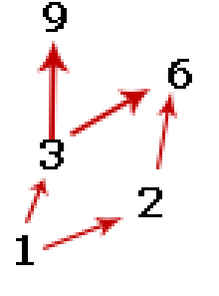
- Xác định phần tử tối đại, phần tử tối tiểu của A.
- Phần tử tối đại là 9.
- Phần tử tối tiểu là 1.

EX4. Cho A = {1, 2, 3, 4, 5} với các tập con tương ứng của A như sau:
A₁ = {1, 2, 3}, A₂ = {3}, A₃ = {4, 5};
B₁ = {2, 4}, B₂ = {1}, B₃ = {5};
C₁ = {1, 2}, C₂ = {4}, C₃ = {3, 5};
D₁ = {1, 3, 4, 5}, D₂ = {2}.
- Trong các bộ {A₁, A₂, A₃}, {B₁, B₂, B₃}, {C₁, C₂, C₃}, {D₁, D₂} bộ nào là một phân hoạch của tập A?
A₁ = {1, 2, 3}, A₂ = {3}, A₃ = {4,5}
- Bộ {A_{1,} A_{2,} A₃} không là phân hoạch của A vì A₁ ∩ A₂ = {3} .
B₁ = {2, 4}, B₂ = {1}, B₃ = {5}
- Bộ {B_{1,} B_{2,} B₃} không là phân hoạch của A vì (B₁ ∪ B₂ ∪ B₃) < A
C₁ = {1 ,2}, C₂ = {4}, C₃ = {3, 5}
- Bộ {C_{1,} C_{2,} C₃} là phân hoạch của A vì (C₁ ∪ C₂ ∪ C₃)=A và (C₁ ∩ C₂ ∩ C₃) = Ø
D₁ = {1, 3, 4, 5}, D₂ = {2}
- Bộ {D_{1,} D₂} là phân hoạch của A vì (D₁ ∪ D₂ ) = A và (D₁ ∩ D₂) = Ø
- Quan hệ tương đương với ứng với các phân hoạch đã xác định đã xác định trong câu 1.
- C₁ = {1,2} , C₂= {4} , C₃ = {3,5}.
R_{c} ={ (1,1); (2,2); (3,3); (4;4); (5;5); (1,2); (2,1); (3,5); (5,3)}.
- D₁ = {1, 3, 4, 5}, D₂ = {2}
R_{d} ={ (1,1); (2,2); (3,3); (4;4); (5;5); (1,3); (3,1); (1,4); (4,1); (1,5); (5,1); (3,4); (4,3); (3,5); (5,3); (4,5); (5,4)}.

- Tìm ma trận biểu diễn các quan hệ tương đương trong câu 2

R_{c}:
$$\left[\begin{aligned}1 1 0 0 0 \\ 1 1 0 0 0 \\ 0 0 1 0 1 \\ 0 0 0 1 0 \\ 0 0 1 0 1\end{aligned}\right]$$
R_{d}:
$$\left[\begin{aligned}1 0 1 1 1 \\ 0 1 0 0 0 \\ 1 0 1 1 1 \\ 1 0 1 1 1 \\ 1 0 1 1 1\end{aligned}\right]$$

- Xác định ma trận biểu diễn quan hệ hợp (ký hiệu là quan hệ R) của các quan hệ tương đương trong câu 2), R có là quan hệ tương đương hay không? Tại sao?
R₁ = R_{c}$∪$R_{d} :
$$\left[\begin{aligned}1 1 1 1 1 \\ 1 1 0 0 0 \\ 1 0 1 1 1 \\ 1 0 1 1 1 \\ 1 0 1 1 1\end{aligned}\right]$$
R₁ là quan hệ tương đương vì R thỏa mãn cả 3 tính chất:
- Phản xạ
- Đối xứng
- Bắt cầu
R₂ = R_{c} $∩$ R_{d} :
$$\left[\begin{aligned}1 0 0 0 0 \\ 0 1 0 0 0 \\ 0 0 1 0 1 \\ 0 0 0 1 0 \\ 0 0 1 0 1\end{aligned}\right]$$
R₂ là quan hệ tương đương vì R thỏa mãn cả 3 tính chất:
- Phản xạ
- Đối xứng
- Bắt cầu
- Xác định ma trận biểu diễn quan hệ giao (ký hiệu là quan hệ S) của các quan hệ tương đương trong câu 2), S có là quan hệ tương đương hay không? Tại sao?
S₁=R_{c}$∩$ R_{d} :
$\left[\begin{aligned}1 0 0 0 0 \\ 0 1 0 0 0 \\ 0 0 1 0 1 \\ 0 0 0 1 0 \\ 0 0 1 0 1\end{aligned}\right]$
S₁ là quan hệ tương đương vì S thỏa mãn cả 3 tính chất:
- Phản xạ
- Đối xứng
- Bắt cầu
S₂ =R_{c}$∪$R_{d} :
$$\left[\begin{aligned}1 1 1 1 1 \\ 0 1 0 0 0 \\ 1 0 1 1 1 \\ 1 0 1 1 1 \\ 1 0 1 1 1\end{aligned}\right]$$
S₂ là quan hệ tương đương vì S thỏa mãn cả 3 tính chất:
- Phản xạ
- Đối xứng
- Bắt cầu

BÀI TẬP – THỰC HÀNH LAB 6
Ngày thực hiện: 31 / 03 / 2025
- BẢNG PHÂN CÔNG CÔNG VIỆC
MSSV | Họ và tên | Công việc được giao
2014503 | Phan Văn Nhật Trường | Nội dung 2.3
2312678 | Nguyễn Lê Bảo Long | Nội dung 2.1
2212465 | Lê Khánh Thiện | Nội dung 2.2
2112973 | Nguyễn Cao Nhất Duy | Nội dung 1.1
2115255 | Chế Công Quang | Nội dung 1.2

- NỘI DUNG THỰC HIỆN

NỘI DUNG 1: QUAN HỆ VÀ ĐẠI SỐ BOOL
EX1:
Bảng 1: Hệ thông tin không đầy đủ
Thuộc tính  Đối tượng | Nghề nghiệp  (a₁) | Sở thích  (a₂) | Sở hữu nhà  (a₃)
O₁ | GV | * | Có
O₂ | GV | Bóng đá | Không
O₃ | CN | Bóng đá | Không
O₄ | Tự do | Cầu lông | Có
O₅ | * | Bơi lội | *
U = {O₁, O₂, O₃, O₄, O₅} gọi là tập các đối tượng và A = {a₁, a₂, a₃} là tập các thuộc tính. Ký hiệu a(x) là giá trị thuộc tính a của đối tượng x trong bảng (a $∈$ A, x $∈$ O) (chẳng hạn O₁(a₁) = GV, và * biểu thị giá trị không xác định được của thuộc tính). Xét các quan hệ 2 – ngôi trên U sau đây:
R_{i} $≡$ {(x, y) $∈$ UxU | (a_{i}(x) = a_{i}(y)) v (a_{i}(x) = *) v (a_{i}(y) = *)} (i = $\overline{1, 3}$)
& R $≡$ {(x, y) $∈$ UxU | $∀$ a $∈$ A, (a(x) = a(y)) v (a(x) = *) v (a(y) = *)}

- Viết cụ thể các quan hệ R_{i} (i = $\overline{1, 3}$) & R. Biểu diễn ma trận quan hệ của các quan hệ tương ứng.
R₁ = {(O₁;O₁), (O₁;O₂), (O₁;O₅),
(O₂;O₁), (O₂;O₂), (O₂;O₅),
(O₃;O₃), (O₃;O₅),
(O₄;O₄), (O₄;O₅),
(O₅;O₁), (O₅;O₂), (O₅;O₃), (O₅;O₄), (O₅;O₅)}

R₁
$$\left[\begin{aligned}1 1 0 0 1 \\ 1 1 0 0 1 \\ 0 0 1 0 1 \\ 1 1 1 1 1\end{aligned}\right]$$

R₂ = {(O₁;O₁), (O₁;O₂), (O₁;O₃), (O₁;O₄), (O₁;O₅),
(O₂;O₂), (O₂;O₃), (O₂;O₁),
(O₃;O₁), (O₃;O₂), (O₃;O₃),
(O₄;O₁), (O₄;O₄),
(O₅;O₁), (O₅;O₅)}
R₂
$$\left[\begin{aligned}1 1 1 1 1 \\ 1 1 1 0 0 \\ 1 1 1 0 0 \\ 1 0 0 1 0 \\ 1 0 0 0 1\end{aligned}\right]$$
R₃ = {(O₁;O₁), (O₁;O₄), (O₁;O₅),
(O₂;O₂), (O₂;O₃), (O₂;O₅),
(O₃;O₂), (O₃;O₃), (O₃;O₅),
(O₄;O₁), (O₄;O₄), (O₄;O₅),
(O₅;O₁), (O₅;O₂), (O₅;O₃), (O₅;O₄), (O₅;O₅)}
R₃
$$\left[\begin{aligned}1 0 0 1 1 \\ 0 1 1 0 1 \\ 0 1 1 0 1 \\ 1 0 0 1 1 \\ 1 1 1 1 1\end{aligned}\right]$$

R = R₁ v R₂ v R₃
$$\left[\begin{aligned}1 0 0 0 1 \\ 0 1 0 0 0 \\ 0 0 1 0 0 \\ 0 0 0 1 0 \\ 1 0 0 0 1\end{aligned}\right]$$

- Sử dụng các phép toán trên ma trận quan hệ, hãy chỉ ra R_{i} = (i = $\overline{1, 3}$) & R có các tính chất nào sau đây: phản xạ, đối xứng, bắc cầu, phản xứng.
- R₁
      - Tính phản xạ: [<R₁>]_{n1} = 1
      - Tính đối xứng: <R₁> = <R₁>^{T}
3. Tính phản xứng: <R₁>$∧$<R₁>^{T} $≤$ I_{n}
4. Tính bắc cầu: <R₁> * <R₁> $≤$ <R₁>

- R₂
            - Tính phản xạ: [<R₂>]_{n1} = 1
            - Tính đối xứng: <R₂> = <R₂>^{T}
3. Tính phản xứng: <R₂>$∧$<R₂>^{T} $≤$ I_{n}
4. Tính bắc cầu: <R₂> * <R₂> $≤$ <R₂>

- R₃
- Tính phản xạ: [<R₃>]_{n1} = 1
- Tính đối xứng: <R₃> = <R₃>^{T}
3. Tính phản xứng: <R₃>$∧$<R₃>^{T} $≤$ I_{n}
4. Tính bắc cầu: <R₃> * <R₃> $≤$ <R₃>
- R
1. Tính phản xạ: [<R>]_{n1} = 1
2. Tính đối xứng: <R> = <R>^{T}
3. Tính phản xứng: <R>$∧$<R>^{T} $≤$ I_{n}
4. Tính bắc cầu: <R> * <R> $≤$ <R>

- Tính R_{i}⁻¹ (i = $\overline{1, 3}$); R⁻¹; R₁ $∩$ R₂; R₂ $∩$ R₃; R₁ $∩$ R₃;
$∩_{i=1}^{3}$ R_{i} = R₁ $∩$ R₂ $∩$ R₃ = (R₁ $∩$ R₂) $∩$ R₃.

R₁⁻¹
$$\left[\begin{aligned}1 1 0 0 1 \\ 1 1 0 0 1 \\ 0 0 1 0 1 \\ 0 0 0 1 1 \\ 1 1 1 1 1\end{aligned}\right]$$

R₂⁻¹
$$\left[\begin{aligned}1 1 1 1 1 \\ 1 1 1 0 0 \\ 1 1 1 0 0 \\ 1 0 0 1 0 \\ 1 0 0 0 1\end{aligned}\right]$$
R₃⁻¹
$$\left[\begin{aligned}1 0 0 1 1 \\ 0 1 1 0 1 \\ 0 1 1 0 1 \\ 1 0 0 1 1 \\ 1 1 1 1 1\end{aligned}\right]$$

R⁻¹
$$\left[\begin{aligned}1 0 0 0 1 \\ 0 1 0 0 0 \\ 0 0 1 0 0 \\ 0 0 0 1 0 \\ 1 0 0 0 1\end{aligned}\right]$$
R₁ $∩$ R₂
$$\left[\begin{aligned}1 1 1 1 1 \\ 1 1 1 0 1 \\ 1 1 1 0 1 \\ 1 0 0 1 1 \\ 1 1 1 1 1\end{aligned}\right]$$

R₂ $∩$R₃
$$\left[\begin{aligned}1 1 1 1 1 \\ 1 1 1 0 1 \\ 1 1 1 0 1 \\ 1 0 0 1 1 \\ 1 1 1 1 1\end{aligned}\right]$$
R₁ $∩$ R₃
$$\left[\begin{aligned}1 1 0 1 1 \\ 1 1 1 0 1 \\ 0 1 1 0 1 \\ 0 0 0 1 1 \\ 1 1 1 1 1\end{aligned}\right]$$

(R₁ $∩$ R₂) $∩$ R₃
$$\left[\begin{aligned}1 1 1 1 1 \\ 1 1 1 0 1 \\ 1 1 1 0 1 \\ 1 0 0 1 1 \\ 1 1 1 1 1\end{aligned}\right]$$

EX2:
Bảng 2: Hệ thông tin đa trị (Hệ thông tin giá trị tập)
Thuộc tính  Đối tượng(căn nhà) | Kiến trúc  (a₁) | Tiện nghi sử dụng  (a₂)
1 | {K; T} | {1,2}
2 | {K} | {1}
3 | {K} | {2}
4 | {TB} | {0, 2}
5 | {TB, K} | {1}
Đặt O = {1, 2, 3, 4, 5}, A₁ = {TB, K, T} (ứng với thuộc tính a₁), A₂ = {0, 1, 2} (ứng với thuộc tính a₂).
Ta quan tâm các quan hệ sau:
- Hai căn nhà có liên hệ với nhau nếu như có ít nhất 1 ý kiến đánh giá trùng nhau
x có liên hệ với y về mặt kiến trúc (a₁) $\overset{def}{⇔}$a₁(x) $∩$ a₁(y) $≠$ $∅$

(ở đây ký hiệu a₁(x) = tập các giá trị của a₁(x) = tập các giá trị của a₁ trên đối tượng x) ký hiệu x R₁ y
Tương tự:
x R₂ y $\overset{def}{⇔}$ a₂(x) $∩$ a₂(y) $≠$ $∅$
x R y $\overset{def}{⇔}$ $∀$ a $∈$ {a₁, a₂}: a(x) $∩$ a(y) $≠$ $∅$

- Viết cụ thể các quan hệ R₁, R₂, R. Biểu diễn ma trận quan hệ của các quan hệ tương ứng.

R₁ = {(1;1); (1;2); (1;3); (1;5);
(2;1); (2;2); (2;3); (2;5);
(3;1); (3;2); (3;3); (3;4); (3;5);
(4;4); (4;5);
(5;1); (5;2); (5;3); (5;4); (5;5)}
R₁
$$\left[\begin{aligned}1 1 1 0 1 \\ 1 1 1 0 1 \\ 1 1 1 0 1 \\ 0 0 0 1 1 \\ 1 1 1 1 1\end{aligned}\right]$$

R₂ = {(1;1); (1;2); (1;3); (1;4); (1;5);
(2;1); (2;2); (2;5);
(3;1); (3;3); (3;4);
(4;1); (4;3); (4;4);
(5;1); (5;2); (5;5)}
R₂
$$\left[\begin{aligned}1 1 1 1 1 \\ 1 1 0 0 1 \\ 1 0 1 1 0 \\ 1 0 1 1 0 \\ 1 1 0 0 1\end{aligned}\right]$$
R = $\{$(1;1); (1;2); (1;3); (1;5);
(2;1); (2;5); (2;2);
(3;1); (3;3);
(4;4);
(5;1); (5;2); (5;5)}
R
$$\left[\begin{aligned}1 1 1 0 1 \\ 1 1 0 0 1 \\ 1 0 1 0 0 \\ 0 0 0 1 0 \\ 1 1 0 0 1\end{aligned}\right]$$

- Sử dụng các phép toán trên ma trận quan hệ, hãy chỉ ra R₁, R₂, R có các tính chất nào sau đây: phản xạ, đối xứng, bắc cầu, phản xứng.
- R₁
- Tính Phản Xạ ${\left[<R_{1}>\right]}_{ii}=1$,$∀i$=1,2,..n.
- Tính Đối Xứng <$R_{1}$> = ${<R_{1}>}^{T}.$
- Tính Phản Xứng <$R_{1}$>$∩{<R_{1}>}^{T}≤$ $I_{n}$
- Tính Bắt Cầu <$R_{1}$>=<$R_{1}$>*<$R_{1}$>$≤$<$R_{1}$>
- R₂
- Tính Phản Xạ ${\left[<R_{2}>\right]}_{ii}=1$,$∀i$=1,2,..n.
- Tính Đối Xứng <$R_{2}$> = ${<R_{2}>}^{T}.$
- Tính Phản Xứng <$R_{2}$>$∩{<R_{2}>}^{T}≤$ $I_{n}$
- Tính Bắt Cầu <$R_{2}$>=<$R_{2}$>*<$R_{2}$>$≤$<$R_{2}$>
- R
- Tính Phản Xạ ${\left[<R>\right]}_{ii}=1$,$∀i$=1,2,..n.
- Tính Đối Xứng <$R$> = ${<R>}^{T}.$
- Tính Phản Xứng <$R$>$∩{<R>}^{T}≤$ $I_{n}$
- Tính Bắt Cầu <$R$>=<$R$>*<$R$>$≤$<$R$>

- Tính R_{i}¹ (i = $\overline{1, 2}$); R⁻¹; R₁ $∩$ R₂.

R₁⁻¹
$$\left[\begin{aligned}1 1 1 0 1 \\ 1 1 1 0 1 \\ 1 1 1 0 1 \\ 0 0 0 1 1 \\ 1 1 1 1 1\end{aligned}\right]$$

R₂⁻¹
$$\left[\begin{aligned}1 1 1 1 1 \\ 1 1 0 0 1 \\ 1 0 1 1 0 \\ 1 0 1 1 0 \\ 1 1 0 0 1\end{aligned}\right]$$
R⁻¹
$$\left[\begin{aligned}1 1 1 0 1 \\ 1 1 0 0 1 \\ 1 0 1 0 0 \\ 0 0 0 1 0 \\ 1 1 0 0 1\end{aligned}\right]$$

R₁ $∩$ R₂
$$\left[\begin{aligned}1 1 1 1 1 \\ 1 1 1 0 1 \\ 1 1 1 1 1 \\ 1 0 1 1 1 \\ 1 1 1 1 1\end{aligned}\right]$$

- Có nhận xét gì về quan hệ R và R₁ $∩$ R₂?
R là tập con của $R_{1}∩R_{2}$

NỘI DUNG 2: ĐẠI SỐ BOOL
Bài 1: Cho hàm Bool 4 biến xác định bởi
f(x,y,z,t)= $x\overline{y}t \bigvee{\overline{y}\overline{z}t \bigvee{\overline{x}yz }\bigvee{\overline{x}yz \bigvee{yzt \bigvee{xy\overline{t} }\bigvee{\overline{x}y\overline{z} } } }}$
- Vẽ biểu đồ Karnaugh của f và xác định các tế bào lớn
- Biểu đồ Karnaugh
 | x | x | $$\overline{x}$$ | $$\overline{x}$$
z |  | 1 | 2 |  | $$\overline{t}$$
z | 3 | 4 | 5 |  | t
$$\overline{z}$$ | 6 |  | 7 | 8 | t
$$\overline{z}$$ |  | 9 | 10 |  | $$\overline{t}$$
 | $$\overline{y}$$ | y | y | $$\overline{y}$$

- Xác định các tế bào lớn:
- Tế bào 2² = 4 ô gồm (2,5,7,10) $\overline{x}y$
(1,2,9,10) $y\overline{t}$
(1,2,4,5) yz
- Tế bào 2¹ = 2 ô gồm (3,4) xzt
(6,8) $\overline{y}\overline{z}t$
(6,3) $x\overline{y}t$
(7,8) $\overline{x}\overline{z}$
- Viết công thức đa thức tối tiểu của f.
{(1 2 4 5), (1 2 9 10), (2 5 7 10)}

{(3 4)} {(6 3)}

{(6 3)} {(6 8)} {(6,8)} {(7;8)}

{(6 8)} {(7 8)}
- Công thức đa thức tối tiểu của f:
F1 = $\overline{x}y$ yz $⋁ y\overline{t}$ $\bigvee{xzt}\bigvee{\overline{y}\overline{z}t}$
F2 = $\overline{x}y$ yz $⋁ y\overline{t}$ $\bigvee{x\overline{y}t}\bigvee{\overline{y}\overline{z}t}$
F3 = $\overline{x}y$ yz $⋁ y\overline{t}$ $\bigvee{x\overline{y}t}\bigvee{\overline{x}\overline{z}t}$
Bài 2: Cho hàm Bool 4 biến xác định bởi
f(x, y, z, t) = x y z t v $\overline{x}$z$\overline{t}$ v $\overline{y}$zt v $\overline{y}\overline{z}\overline{t}$ v y$\overline{z}\overline{t}$
- Vẽ biểu đồ Karnaugh của f và xác định các tế bào lớn.
- Biểu đồ Karnaugh
 | x | x | $$\overline{x}$$ | $$\overline{x}$$
z |  |  | 1 | 2 | $$\overline{t}$$
z | 3 | 4 |  | 5 | t
$$\overline{z}$$ |  |  |  |  | t
$$\overline{z}$$ | 6 | 7 | 8 | 9 | $$\overline{t}$$
 | $$\overline{y}$$ | y | y | $$\overline{y}$$
- Xác định tế bào lớn:
- Tế bào 2² = 4 ô gồm: (1 2 8 9) $\overline{x}\overline{t}$
(6 7 8 9) $\overline{z}\overline{t}$
- Tế bào 2 ô gồm: (2 5) $\overline{x}\overline{y}$z
(3 4) xzt
(3 5) $\overline{y}$zt
- Tìm công thức đa thức tối tiểu của f.
L = {(1 2 8 9), (6 7 8 9)}

{(3 5)}
{(3 4)}
{(3 4)}
{(3 5)}
{(2 5)}

- Công thức đa thức tối tiểu của f:
- F₁ = $\overline{x}\overline{t}$ v $\overline{z}\overline{t}$ v $\overline{y}$zt
- F₂ = $\overline{x}\overline{t}$ v $\overline{z}\overline{t}$ v $\overline{x}\overline{y}$z
- F₃ = $\overline{x}\overline{t}$ v $\overline{z}\overline{t}$ v xzt

Bài 3: Cho hàm Bool 4 biến xác định bởi
f(x, y, z, t) = x$\overline{y}\overline{z}$ v xy$\overline{z}$ v xy$\overline{t}$ v $\overline{x}z\overline{t}$ v $\overline{x}\overline{y}$zt
- Vẽ biểu đồ Karnaugh của f và xác định các tế bào lớn.
- Biểu đồ Karnaugh
 | x | x | $$\overline{x}$$ | $$\overline{x}$$
z |  | 1 | 2 | 3 | $$\overline{t}$$
z |  |  |  | 4 | t
$$\overline{z}$$ | 5 | 6 |  |  | t
$$\overline{z}$$ | 7 | 8 |  |  | $$\overline{t}$$
 | $$\overline{y}$$ | y | y | $$\overline{y}$$

- Xác định tế bào lớn:
- Tế bào 2² = 4 ô gồm: (5 6 7 8) x$\overline{z}$
- Tế bào 2 ô gồm: (1 2) yz$\overline{t}$
(1 8) xy$\overline{t}$
(2 3) $\overline{x}$z$\overline{t}$
(3 4) $\overline{x}\overline{y}$z
- Tìm công thức đa thức tối tiểu của f.
L = {(5 6 7 8)}

{(1 8)}
{(1 2)}
{(1 2)}
{(2 3)}
{(3 4)}

{(3 4)}
{(2 3)}
{(3 4)}
{(3 4)}

- Công thức đa thức tối tiểu của f:
- F₁ = x$\overline{z}$ v yz$\overline{t}$ v $\overline{x}\overline{y}$z

